# BAB III ANALISIS DAN PERANCANGAN

## Analisis

Tahapan analisis terdiri dari analisis proses dan analisis kebutuhan. Analisis proses menjelaskan cara kerja *deep collaborative filtering* dan alur sistem rekomendasi*.* Analisis kebutuhan terdiri dari analisis kebutuhan fungsional dan *non*-fungsional.

### Analisis Proses

Analisis proses digunakan untuk menjelaskan proses kerja pada perangkat lunak untuk menyelesaikan permasalahan yang ada, yaitu rekomendasi *item* dengan *deep collaborative filtering*.Proses ini dimulai dari membaca *dataset* dari *database* kemudian proses rekomendasi *item* digital dengan *deep collaborative filtering*. *Flowchart* dari analisis proses sebagai berikut:

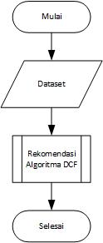

Gambar 3.1 *Flowchart* dari Analisis Proses

#### Deep Collaborative Filtering

Analisis proses cara kerja *deep collaborative filtering* dalam fitur rekomendasi *item* digital untuk memberikan rekomendasi *item* digital yang sesuai berdasarkan *rating* yang sudah diberikan oleh *user* dan juga berdasarkan profil *user* dan *item*. Penjelasan lebih lanjut mengenai alur proses dalam aplikasi sistem rekomendasi ini dijelaskan dengan *flowchart* berikut:

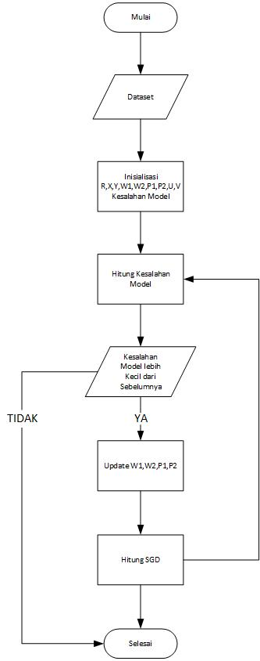

Gambar 3.2 *Flowchart* dari *Deep Collaborative Filtering*

Tahapan pertama yang dilakukan adalah inisialisasi matriks *rating R* € $R^{10 × 10}$, fitur *user*  *X* € $R^{9 × 10}$, fitur *item* *Y* € , *W1* €  *, W2* € *, P1* € *, P1* € , *latent factor* *U* € $R^{m × d}$ dan *V* € $R^{n × d}$*,* parameter λ=0,02, α= 0,02, β= 0,02, d=5, *corrupt_ratio*=0,004, *learning_rate*=0,002.

Tabel 3.1 Contoh Matriks *Rating*

|  |  |  |  |  |  |
| --- | --- | --- | --- | --- | --- |
| **#** | **item1** | **item2** | **item3** | **item4** | **item5** |
| **user1** | 2,0 | 4,0 | 1,0 | 0,0 | 0 |
| **user2** | 0,0 | 0 | 0,0 | 1,0 | 2,0 |
| **user3** | 5,0 | 1,0 | 1,0 | 0,0 | 0 |
| **user4** | 0 | 0,0 | 3,0 | 7,0 | 0,0 |
| **user5** | 0,0 | 0 | 0,0 | 4,0 | 0,0 |

Tabel 3.2 Contoh Fitur *User* X

|  |  |  |  |  |  |
| --- | --- | --- | --- | --- | --- |
| **#** | **user1** | **user2** | **user3** | **user4** | **user5** |
| **indonesia** | 1 | 0 | 0 | 0 | 1 |
| **usa** | 0 | 1 | 1 | 0 | 0 |
| **russia** | 0 | 0 | 0 | 1 | 0 |
| **age5-50** | 0 | 1 | 1 | 0 | 1 |
| **age51-100** | 1 | 0 | 0 | 1 | 0 |

Tabel 3.3 Contoh Fitur *Item* Y

|  |  |  |  |  |  |
| --- | --- | --- | --- | --- | --- |
| **#** | **item1** | **item2** | **item3** | **item4** | **item5** |
| **fiction** | 1 | 0 | 0 | 0 | 0 |
| **humor** | 0 | 0 | 1 | 0 | 0 |
| **biography** | 0 | 1 | 0 | 0 | 0 |
| **fantasy** | 0 | 0 | 0 | 0 | 1 |
| **science** | 0 | 0 | 0 | 1 | 0 |

Tabel 3.4 Contoh W1

|  |  |  |  |  |
| --- | --- | --- | --- | --- |
| 0,54340 | 0,27837 | 0,42452 | 0,84478 | 0,00472 |
| 0,12157 | 0,67075 | 0,82585 | 0,13671 | 0,57509 |
| 0,89132 | 0,20920 | 0,18533 | 0,10838 | 0,21970 |
| 0,97862 | 0,81168 | 0,17194 | 0,81622 | 0,27407 |
| 0,43170 | 0,94003 | 0,81765 | 0,33611 | 0,17541 |

Tabel 3.5 Contoh W2

|  |  |  |  |  |
| --- | --- | --- | --- | --- |
| 0,97501 | 0,88485 | 0,35951 | 0,59886 | 0,35480 |
| 0,34019 | 0,17808 | 0,23769 | 0,04486 | 0,50543 |
| 0,37625 | 0,59281 | 0,62994 | 0,14260 | 0,93384 |
| 0,94638 | 0,60230 | 0,38777 | 0,36319 | 0,20435 |
| 0,27677 | 0,24654 | 0,17361 | 0,96661 | 0,95701 |

Tabel 3.6 Contoh P1

|  |  |  |  |  |
| --- | --- | --- | --- | --- |
| 0,37283 | 0,00569 | 0,25243 | 0,79566 | 0,01525 |
| 0,59884 | 0,60380 | 0,10515 | 0,38194 | 0,03648 |
| 0,89041 | 0,98092 | 0,05994 | 0,89055 | 0,57690 |
| 0,74248 | 0,63018 | 0,58184 | 0,02044 | 0,21003 |
| 0,54468 | 0,76912 | 0,25070 | 0,28590 | 0,85240 |

Tabel 3.7 Contoh P2

|  |  |  |  |  |
| --- | --- | --- | --- | --- |
| 0,59797 | 0,73130 | 0,34039 | 0,09206 | 0,46350 |
| 0,50870 | 0,08846 | 0,52804 | 0,99216 | 0,39504 |
| 0,33560 | 0,80545 | 0,75435 | 0,31307 | 0,63404 |
| 0,54040 | 0,29679 | 0,11079 | 0,31264 | 0,45698 |
| 0,65894 | 0,25426 | 0,64110 | 0,20012 | 0,65762 |

Tabel 3.8 *Latent Factor User*

|  |  |  |  |  |
| --- | --- | --- | --- | --- |
| 0,30863 | 0,30719 | -0,70064 | 0,40472 | 0,34830 |
| 0,19151 | 0,04869 | 0,01265 | -0,25886 | -0,53641 |
| -0,76292 | 0,16510 | 0,83923 | -0,16856 | 0,81927 |
| 0,00135 | -0,03400 | 0,00177 | -0,08274 | -1,11229 |
| -0,76234 | -0,50815 | -1,32971 | 0,01490 | -0,11131 |

Tabel 3.9 *Latent Factor Item*

|  |  |  |  |  |
| --- | --- | --- | --- | --- |
| -0,20133 | 0,05922 | 0,00993 | 0,14193 | -0,33649 |
| -0,57976 | 0,04255 | -0,18949 | -0,53039 | -0,16344 |
| -0,56842 | 0,70936 | 0,31009 | -0,87568 | -0,06028 |
| -0,68898 | 0,91532 | -0,62476 | -0,49067 | -0,10676 |
| -0,63910 | 0,42441 | -0,00867 | 0,40008 | 0,33975 |

Tahapan selanjutnya menghitung nilai normalisasi matriks *rating* menggunakan metode *zero mean normalization* terhihat pada tabel 3.10.

Tabel 3.10 Matriks *Rating* Setelah Normalisasi

|  |  |  |  |  |
| --- | --- | --- | --- | --- |
| 0,40380 | 1,46643 | -0,12752 | -0,65883 | -0,65883 |
| -0,65883 | -0,65883 | -0,65883 | -0,12752 | 0,40380 |
| 1,99774 | -0,12752 | -0,12752 | -0,65883 | -0,65883 |
| -0,65883 | -0,65883 | 0,93511 | 3,06037 | -0,65883 |
| -0,65883 | -0,65883 | -0,65883 | 1,46643 | -0,65883 |

Tahapan selanjutnya dilakukan perulangan. Di setiap perulangan dilakukan perhitungan untuk kesalahan model, melakukan *update* terhadap W1, W2, P1, P2, U, V dan dilakukan perhitungan *Stochastic Gradient Descent* (SGD) untuk mendapat *latent factor user* dan *item* yang baru. Perulangan akan berhenti apabila kesalahan model yang didapat lebih besar dari pada sebelumnya.

1. Perulangan 1
2. Menghitung kesalahan model

Nilai kesalahan model yang didapat setelah dilakukan perhitungan adalah:

1,00111756

0,41662588

0,39187311

= 0,25218999

Loss = 1,00111756 + 0,41662588 + 0,39187311 + 0,25218999

Loss = 2,061807

1. *Update* W1

Tabel 3.11 Hasil *Update* W1 Perulangan 1

|  |  |  |  |  |
| --- | --- | --- | --- | --- |
| 0,39821 | -0,09714 | -0,10546 | 0,09566 | 0,10485 |
| -0,10249 | 0,40433 | -0,10722 | 0,09447 | 0,10652 |
| -0,05210 | -0,04081 | 0,42890 | 0,03855 | 0,06372 |
| 0,14176 | 0,16107 | 0,13712 | 0,34090 | -0,13996 |
| 0,09693 | 0,10893 | 0,08176 | -0,10821 | 0,40905 |

1. *Update* W2

Tabel 3.12 Hasil *Update* W2 Perulangan 1

|  |  |  |  |  |
| --- | --- | --- | --- | --- |
| 2,98367 | 0,00352 | -0,01009 | 0,00239 | -0,00100 |
| -0,00168 | 2,96889 | -0,01964 | 0,00478 | -0,02257 |
| -0,00363 | 0,00604 | 2,97654 | 0,00923 | -0,00373 |
| -0,00399 | -0,00727 | -0,01124 | 2,98920 | -0,00744 |
| -0,00608 | -0,00421 | -0,01413 | -0,00031 | 2,97220 |

1. *Update* P1

Tabel 3.13 Hasil *Update* P1 Perulangan 1

|  |  |  |  |  |
| --- | --- | --- | --- | --- |
| -1,820941086 | 5,09954336 | -1,979047511 | -4,3621824 | -0,22264359 |
| -2,124588118 | 5,21338417 | -0,865960547 | -0,9510455 | -1,35208133 |
| -1,356307749 | 3,51611541 | -1,291467171 | -0,7650101 | -0,41840566 |
| -2,540192144 | 8,21468633 | -3,088900119 | -6,3913044 | -0,18464342 |
| -2,199407878 | 6,25666129 | -1,682337501 | -3,7890576 | -0,80753733 |

1. *Update* P2

Tabel 3.14 Hasil *Update* P2 Perulangan 1

|  |  |  |  |  |
| --- | --- | --- | --- | --- |
| -1,1108094 | 0,54407556 | 1,20973427 | 0,70392765 | -1,8045815 |
| -0,2402075 | 0,23420353 | -0,1738764 | 0,13403688 | -0,7746545 |
| -0,6123919 | 0,19589556 | -0,2698114 | -0,1616843 | -0,7934547 |
| -1,0202985 | 0,23454345 | 0,96266737 | 0,63377602 | -1,8650239 |
| -0,7134035 | 0,64689764 | -0,2720616 | 0,61143159 | -0,0319445 |

1. Menghitung *Stochastic Gradient Descent* (SGD)

Menghitung SGD untuk mendapatkan *latent factor user* dan *item* yang baru.

Tabel 3.15 *Latent Factor User* Perulangan 1

|  |  |  |  |  |
| --- | --- | --- | --- | --- |
| 0,30866 | 0,30722 | -0,70055 | 0,40468 | 0,34828 |
| 0,19182 | 0,04890 | 0,01283 | -0,25861 | -0,53618 |
| -0,76252 | 0,16520 | 0,83926 | -0,16820 | 0,81928 |
| 0,00152 | -0,03351 | 0,00177 | -0,08262 | -1,11201 |
| -0,76160 | -0,50772 | -1,32924 | 0,01535 | -0,11097 |

Tabel 3.16 *Latent Factor Item* Perulangan 1

|  |  |  |  |  |
| --- | --- | --- | --- | --- |
| -0,20123 | 0,05938 | 0,01016 | 0,14199 | -0,33622 |
| -0,57942 | 0,04273 | -0,18940 | -0,53013 | -0,16325 |
| -0,56812 | 0,70937 | 0,31009 | -0,87546 | -0,06027 |
| -0,68859 | 0,91547 | -0,62426 | -0,49043 | -0,10665 |
| -0,63897 | 0,42441 | -0,00864 | 0,40004 | 0,33977 |

1. Perulangan 2
2. Menghitung kesalahan model

Nilai kesalahan model yang didapat setelah dilakukan perhitungan adalah:

0,375795138

0,68247693

0,391803354

= 0,25204013

Loss = 0,375795138 + 0,68247693 + 0,391803354 + 0,25204013

Loss = 1,702116

1. *Update* W1

Tabel 3.17 Hasil *Update* W1 Perulangan 2

|  |  |  |  |  |
| --- | --- | --- | --- | --- |
| 0,40598 | -0,09645 | -0,09542 | 0,10793 | 0,09994 |
| -0,09937 | 0,40534 | -0,09148 | 0,10297 | 0,10577 |
| -0,04275 | -0,04900 | 0,44958 | 0,05229 | 0,05461 |
| 0,15897 | 0,15850 | 0,14970 | 0,35854 | -0,14548 |
| 0,10246 | 0,10637 | 0,10755 | -0,09376 | 0,40325 |

1. *Update* W2

Tabel 3.18 Hasil *Update* W2 Perulangan 2

|  |  |  |  |  |
| --- | --- | --- | --- | --- |
| 3,00750 | 0,01769 | 0,00718 | 0,01197 | 0,00710 |
| 0,00680 | 2,99156 | 0,00475 | 0,00090 | 0,01010 |
| 0,00752 | 0,01185 | 3,00059 | 0,00285 | 0,01867 |
| 0,01892 | 0,01204 | 0,00775 | 2,99526 | 0,00409 |
| 0,00554 | 0,00493 | 0,00347 | 0,01933 | 3,00714 |

1. *Update* P1

Tabel 3.19 Hasil *Update* P1 Perulangan 2

|  |  |  |  |  |
| --- | --- | --- | --- | --- |
| -0,374140418 | 0,9484724 | -0,518209197 | -0,0677268 | -0,02433203 |
| -0,289716494 | 1,7172882 | -0,515975662 | -2,0522119 | 0,100149922 |
| -0,45671742 | 0,39389278 | 0,174056044 | 0,82380996 | -0,51642814 |
| -0,49292009 | 1,65726486 | -0,750060404 | -2,2795508 | 0,120114892 |
| -0,624936075 | 1,40394736 | -0,112472109 | 0,94394825 | -0,55484662 |

1. *Update* P2

Tabel 3.20 Hasil *Update* P1 Perulangan 2

|  |  |  |  |  |
| --- | --- | --- | --- | --- |
| -1,1473615 | 1,11482516 | 1,87766741 | 2,77448637 | -6,7621816 |
| 0,22139484 | 1,62607142 | 3,08522348 | -1,1096955 | -0,215739 |
| -3,6789079 | -4,4569628 | -1,2380678 | -1,7151314 | 0,66372001 |
| -2,4809373 | -0,0811773 | 0,89879281 | 1,71701444 | 2,23467753 |
| 1,251939 | 2,18817349 | -2,8481355 | -0,0133399 | -0,4364295 |

1. Menghitung *Stochastic Gradient Descent* (SGD)

Menghitung SGD untuk mendapatkan *latent factor user* dan *item* yang baru.

Tabel 3.21 *Latent Factor User* Perulangan 2

|  |  |  |  |  |
| --- | --- | --- | --- | --- |
| 0,30859 | 0,30719 | -0,70051 | 0,40461 | 0,34824 |
| 0,19185 | 0,04884 | 0,01287 | -0,25855 | -0,53613 |
| -0,76236 | 0,16509 | 0,83916 | -0,16801 | 0,81920 |
| 0,00140 | -0,03334 | 0,00166 | -0,08271 | -1,11194 |
| -0,76143 | -0,50782 | -1,32904 | 0,01543 | -0,11095 |

Tabel 3.22 *Latent Factor Item* Perulangan 2

|  |  |  |  |  |
| --- | --- | --- | --- | --- |
| -0,20130 | 0,05939 | 0,01026 | 0,14196 | -0,33610 |
| -0,57929 | 0,04274 | -0,18951 | -0,53004 | -0,16327 |
| -0,56798 | 0,70929 | 0,30996 | -0,87538 | -0,06039 |
| -0,68843 | 0,91547 | -0,62400 | -0,49039 | -0,10678 |
| -0,63892 | 0,42437 | -0,00863 | 0,40001 | 0,33974 |

1. Perulangan 3
2. Menghitung kesalahan model

Nilai kesalahan model yang didapat setelah dilakukan perhitungan adalah:

0,000101366

0,00016852

0,079340855

= 0,25197603

Loss = 0,000101366 + 0,00016852 + 0,079340855 + 0,25197603

Loss = 0,331587

1. *Update* W1

Tabel 3.23 Hasil *Update* W1 Perulangan 3

|  |  |  |  |  |
| --- | --- | --- | --- | --- |
| 0,40406 | -0,10071 | -0,10120 | 0,10090 | 0,10140 |
| -0,10077 | 0,40352 | -0,10001 | 0,10169 | 0,10021 |
| -0,05059 | -0,04988 | 0,45364 | 0,04996 | 0,05141 |
| 0,15133 | 0,15273 | 0,15009 | 0,35301 | -0,15041 |
| 0,10131 | 0,10023 | 0,10237 | -0,10042 | 0,40337 |

1. *Update* W2

Tabel 3.24 Hasil *Update* W2 Perulangan 3

|  |  |  |  |  |
| --- | --- | --- | --- | --- |
| 3,04766 | 0,00008 | -0,00020 | 0,00005 | 0,00001 |
| -0,00003 | 3,04737 | -0,00040 | 0,00010 | -0,00044 |
| -0,00007 | 0,00012 | 3,04752 | 0,00018 | -0,00010 |
| -0,00007 | -0,00016 | -0,00023 | 3,04778 | -0,00016 |
| -0,00013 | -0,00008 | -0,00027 | -0,00001 | 3,04743 |

1. *Update* P1

Tabel 3.25 Hasil *Update* P1 Perulangan 3

|  |  |  |  |  |
| --- | --- | --- | --- | --- |
| -0,39579 | 1,00012 | -0,54128 | -0,12152 | -0,02632 |
| -0,31502 | 1,76527 | -0,52809 | -2,07354 | 0,08727 |
| -0,48041 | 0,41911 | 0,16128 | 0,80998 | -0,52661 |
| -0,52688 | 1,73405 | -0,78707 | -2,34450 | 0,11677 |
| -0,65869 | 1,45690 | -0,12740 | 0,91818 | -0,57237 |

1. *Update* P2

Tabel 3.26 Hasil *Update* P1 Perulangan 3

|  |  |  |  |  |
| --- | --- | --- | --- | --- |
| -1,18227 | 1,11012 | 1,89607 | 2,78751 | -6,80869 |
| 0,20575 | 1,62799 | 3,07215 | -1,12760 | -0,23825 |
| -3,69804 | -4,46920 | -1,25973 | -1,72524 | 0,63562 |
| -2,51241 | -0,08250 | 0,91571 | 1,72274 | 2,18945 |
| 1,22514 | 2,19709 | -2,86682 | -0,00429 | -0,45132 |

1. Menghitung *Stochastic Gradient Descent* (SGD)

Menghitung SGD untuk mendapatkan *latent factor user* dan *item* yang baru.

Tabel 3.27 *Latent Factor User* Perulangan 3

|  |  |  |  |  |
| --- | --- | --- | --- | --- |
| 0,30973 | 0,26338 | -0,67591 | 0,52806 | 0,32958 |
| 0,18227 | 0,39896 | -0,18358 | -1,24640 | -0,38709 |
| -0,76340 | 0,20876 | 0,81451 | -0,29130 | 0,83774 |
| 0,00277 | -0,08789 | 0,03226 | 0,07156 | -1,13515 |
| -0,76397 | -0,40943 | -1,38410 | -0,26235 | -0,06902 |

Tabel 3.28 *Latent Factor Item* Perulangan 3

|  |  |  |  |  |
| --- | --- | --- | --- | --- |
| -0,20137 | 0,05940 | 0,01036 | 0,14192 | -0,33599 |
| -0,57915 | 0,04275 | -0,18963 | -0,52995 | -0,16330 |
| -0,56784 | 0,70921 | 0,30984 | -0,87529 | -0,06052 |
| -0,68827 | 0,91547 | -0,62374 | -0,49035 | -0,10691 |
| -0,63887 | 0,42434 | -0,00863 | 0,39998 | 0,33970 |

1. Perulangan 4
2. Menghitung kesalahan model

Nilai kesalahan model yang didapat setelah dilakukan perhitungan adalah:

0,421283289

0,0002779

0,08526366

= 0,28848225

Loss = 0,421283289+ 0,0002779+ 0,08526366+ 0,28848225

Loss = 0,795307

Karena nilai kesalahan model yang didapat meningkat atau lebih tinggi dari sebelumnya maka perulangan berhenti dan *latent factor user* dan *item* diambil dari perulangan sebelumnya. Lalu dilakukan perkalian *latent factor user* dengan *latent factor item*  untuk mendapatkan matriks *rating*. Matriks *rating* dapat dilihat pada tabel 3.29.

Tabel 3.29 Matriks *Rating* Hasil Perkalian *Latent Factor User* dan *Item*

|  |  |  |  |  |
| --- | --- | --- | --- | --- |
| -0,0895 | -0,3736 | -0,6806637 | 0,15536192 | 0,242889 |
| -0,0617 | 0,67004 | 1,23695782 | 1,00685072 | -0,575585 |
| -0,1482 | 0,31417 | 1,03818364 | 0,26176598 | 0,737335 |
| 0,38611 | 0,13596 | -0,0478527 | -0,01622271 | -0,396337 |
| 0,10114 | 0,83771 | -0,0515934 | 1,15033684 | 0,197905 |

### Analisis Kebutuhan

#### Analisis Kebutuhan Fungsional

Analisis kebutuhan fungsional dilakukan dengan menggunakan *use case diagram* untuk memperlihatkan interaksi antar user dan sistem. Berikut *use case diagram* dari aplikasi perpustakaan digital menggunakan *deep collaborative filtering*.

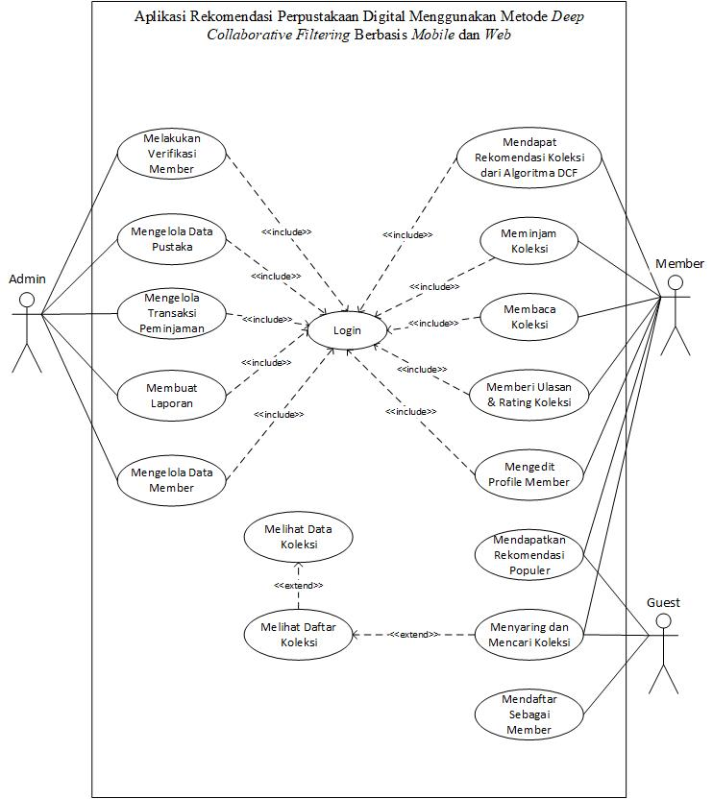

Gambar 3.3 *Use case Diagram Web* Aplikasi Rekomendasi Perpustakaan Digital Menggunakan Metode *Deep Collaborative Filtering* Berbasis *Mobile* dan *Web*

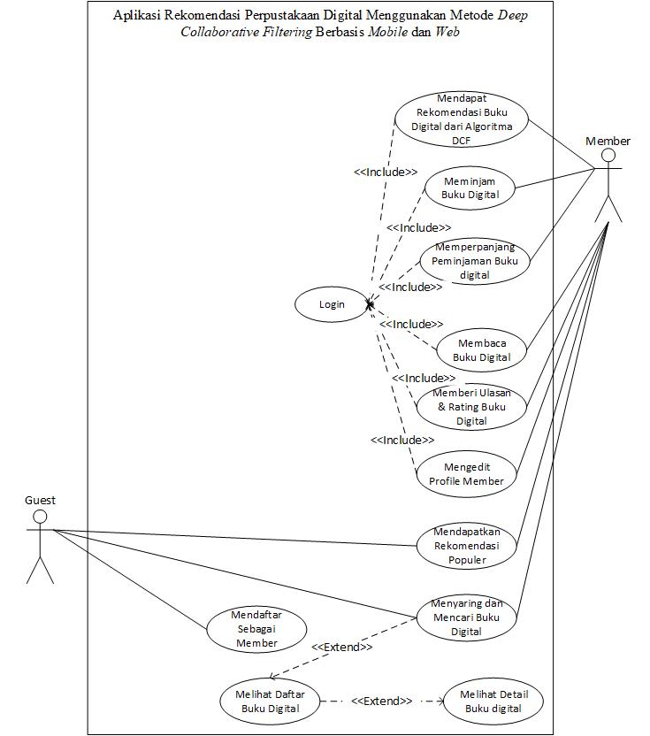

Gambar 3.4 *Use case Diagram Mobile* Aplikasi Rekomendasi Perpustakaan Digital Menggunakan Metode *Deep Collaborative Filtering* Berbasis *Mobile* dan *Web*

1. Aktor pada *Use Case Diagram* aplikasi implementasi *Deep Collaborative Filtering* dalammerekomendasikan untuk *item* berbasis *mobile* dan *web.*

Tabel 3.18 Aktor Pada *Use Case* Aplikasi Rekomendasi Perpustakaan Digital Menggunakan Metode *Deep Collaborative Filtering* Berbasis *Mobile* dan *Web*

|  |  |  |
| --- | --- | --- |
| No. | Aktor | Deskripsi |
| 1 | *Admin* | *User* sistem yang bertugas dan memiliki hak akses untuk melakukan operasi pengelolaan data pustaka, *Member*, dan proses peminjaman pustaka pada sistem. |
| 2 | *Member* | *User* sistem yang telah mendaftar pada sistem dan telah melengkapi identitas diri dan terverifikasi serta memiliki hak meminjam dan membaca *item* digital sesuai hak aksesnya. |
| 3 | *Guest* | *User* sistem yang tidak terdaftar pada sistem dan memiliki akses untuk melihat daftar koleksi, mencari koleksi tanpa memiliki hak meminjam koleksi. |

1. *Use Case* pada *Web* dan *Mobile*

Tabel 3.19 *Use Case* pada Web dan Mobile

|  |  |  |
| --- | --- | --- |
| No. | *Use Case* | Deskripsi |
| 1 | Login | Proses untuk masuk pada sistem sesuai hak akses yang dimiliki member sistem. |
| 2 | Mengelola Data Member | Proses yang dilakukan Admin untuk melakukan verifikasi penanda identitas member. |
| 3 | Melakukan verifikasi Member | Proses yang dapat dilakukan oleh Admin untuk kontrol Member yang telah mendaftar ke sistem meliputi melihat data member, dan menghapus member. |
| 4 | Mengelola Data Pustaka | Proses yang dapat dilakukan oleh Admin untuk mengelola data Pustaka meliputi menambah koleksi digital, mengubah informasi koleksi digital, hingga menghapus data pustaka |
| 5 | Mengelola Transaksi Peminjaman | Proses yang dapat dilakukan oleh Admin untuk memantau data peminjaman meliputi mencari peminjaman dan menghapus data peminjaman |
| 6 | Membuat Laporan | Proses yang dapat dilakukan oleh Admin untuk mengetahui laporan transaksi peminjaman, dan member |
| 7 | Mendapat Rekomendasi Koleksi dari Algoritma DCF | Proses untuk mendapatkan rekomendasi berdasarkan algoritma deep collaborative filtering. |
| 8 | Mendapatkan Rekomendasi Populer | Proses untuk mendapatkan rekomendasi berdasarkan Trend Populer |
| 9 | Meminjam Koleksi | Proses yang dapat dilakukan oleh member untuk meminjam koleksi digital yang kemudian masuk pada daftar bacaan member. |
| 10 | Memperpanjang Peminjaman Koleksi digital | Proses yang dapat dilakukan oleh member untuk memperpanjang peminjaman koleksi digital jika waktu tenggat waktu peminjaman sudah usai. |
| 11 | Membaca Koleksi | Proses yang dapat dilakukan oleh member untuk membaca koleksi digital secara langsung pada sistem. |
| 12 | Memberi Ulasan & Rating Koleksi | Proses yang dapat dilakukan oleh member untuk memberikan rating dan ulasan tentang koleksi yang telah dipinjam. |
| 13 | Mendaftar Sebagai Member | Proses yang dapat dilakukan oleh guest untuk mendaftar menjadi member dengan mengisi informasi yang telah disediakan oleh sistem. |
| 14 | Melihat Daftar koleksi | Proses menampilkan / melihat daftar koleksi yang ada pada sistem untuk ditampilkan kepada member dan guest. |
| 15 | Melihat Detail koleksi | Proses menampilkan / melihat rincian informasi koleksi untuk ditampilkan kepada member dan guest. |
| 16 | Menyaring dan Mencari Koleksi Digital | Proses yang dapat dilakukan oleh guest dan member untuk menyaring koleksi berdasarkan kategori koleksi, tahun terbit, penulis, dan penerbit. |
| 17 | Mengedit Profile Member | Proses yang dapat dilakukan oleh member untuk mengedit profile. |

1. *Use Case* Skenario Pada *Use Case Web* Dan *Mobile*

Untuk menjelaskan setiap *use case* yang terdapat pada *use case diagram*, maka digunakan narasi pada *use case* Aplikasi Rekomendasi Perpustakaan Digital Menggunakan Metode *Deep Collaborative Filtering* Berbasis *Mobile* dan *Web*.

Tabel 3.20 Narasi *Use Case* *Login*

|  |  |  |
| --- | --- | --- |
| Nama *use case* | ***Login*** | |
| Aktor | ***Member* dan *Admin*** | |
| Deskripsi | *Use case* ini menjelaskan proses untuk masuk pada sistem sesuai hak akses yang dimiliki user sistem. | |
|  | Aksi Aktor | Respon Sistem |
| *Normal Flow* | Masuk ke halaman *login* |  |
|  |  | Menampilkan halaman *login*. |
|  | Mengisi data pada *form* *login*.  mengetuk tombol “*login*” |  |
|  |  | Melakukan pengecekan berdasarkan *username* dan *password* |
|  |  | Jika *login* sebagai member akan masuk ke halaman beranda member; Jika *login* sebagai admin akan masuk ke halaman *dashboard admin* |
| *Alternative Flow Event* |  | Menampilkan *form login* dengan pesan kesalahan |

Tabel 3.21 Narasi *Use Case* MengelolaData *Member*

|  |  |  |
| --- | --- | --- |
| Nama *use case* | **Mengelola Data *Member*** | |
| Aktor | ***Admin*** | |
| Deskripsi | *Use case* ini menjelaskan proses yang dapat dilakukan oleh a*dmin* untuk kontrol pada setiap *member* yang telah mendaftar ke sistem meliputi melihat data *member*, mengubah data *member*, hingga menghapus *member*. | |
|  | Aksi Aktor | Respon Sistem |
| *Normal Flow* | Masuk ke halaman *login* |  |
|  | Masuk ke halaman kelola *member*. |  |
|  |  | Menampilkan halaman kelola *member*. |
|  | Melakukan kontrol seperti melihat data *member*, mengubah data *member*, atau menghapus *member*. |  |
|  |  | Menyimpan perubahan. |

Tabel 3.22 Narasi *Use Case* Melakukan Verifikasi *Member*

|  |  |  |
| --- | --- | --- |
| Nama *use case* | **Melakukan Verifikasi *Member*** | |
| Aktor | ***Admin*** | |
| Deskripsi | *Use case* ini menjelaskan proses yang dilakukan *admin* untuk melakukan verifikasi pada identitas *member* yang baru mendaftar. | |
|  | Aksi Aktor | Respon Sistem |
| *Normal Flow* | Masuk ke halaman kelola *member*. |  |
|  |  | Menampilkan halaman kelola *member*. |
|  | Mengetuk tombol “verifikasi *member* baru” |  |
|  |  | Menampilkan halaman verifikasi *member* baru. |
|  | Mengecek identitas *member* yang baru mendaftar |  |
|  | Mengetuk tombol verifikasi |  |
|  |  | Menampilkan pesan verifikasi *member* berhasil. |

Tabel 3.23 Narasi *Use Case* Mengelola Data Pustaka

|  |  |  |
| --- | --- | --- |
| Nama *use case* | **Mengelola Data Pustaka** | |
| Aktor | ***Admin*** | |
| Deskripsi | *Use case* ini menjelaskan proses yang dapat dilakukan oleh *admin* untuk mengelola koleksi digital meliputi penambahan koleksi digital, mengubah informasi koleksi digital, hingga menghapus koleksi digital. | |
|  | Aksi Aktor | Respon Sistem |
| *Normal Flow* | Masuk ke halaman koleksi digital |  |
|  |  | Menampilkan halaman koleksi digital |
|  | Melakukan kontrol meliputi penambahan koleksi digital, mengubah informasi koleksi digital, hingga menghapus koleksi digital. |  |
|  |  | Menyimpan perubahan. |

Tabel 3.24 Narasi *Use Case* Mengelola Transaksi Peminjaman

|  |  |  |
| --- | --- | --- |
| Nama *use case* | **Mengelola Transaksi Peminjaman** | |
| Aktor | ***Admin*** | |
| Deskripsi | *Use case* ini menjelaskan proses yang dapat dilakukan oleh *admin* untuk melihat data peminjaman dan mencari data peminjaman. | |
|  | Aksi Aktor | Respon Sistem |
| *Normal Flow* | Masuk ke halaman kelola peminjaman. |  |
|  |  | Menampilkan halaman kelola peminjaman. |
|  | Melakukan kontrol |  |

Tabel 3.25 Narasi *Use Case* Membuat Laporan

|  |  |  |
| --- | --- | --- |
| Nama *use case* | **Membuat Laporan** | |
| Aktor | ***Admin*** | |
| Deskripsi | *Use case* ini menjelaskan proses yang dapat dilakukan oleh *admin* untuk mengetahui laporan transaksi peminjaman, dan *member*. | |
|  | Aksi Aktor | Respon Sistem |
| *Normal Flow* | Masuk ke halaman kelola laporan. |  |
|  |  | Menampilkan ke halaman kelola laporan |
|  | Melihat dan mencetak laporan yang akan dibuat. |  |
|  |  | Mendapatkan laporan peminjaman dalam bentuk file pdf. |

Tabel 3.26 Narasi *Use Case* Mendapat Rekomendasi Koleksi dari Algoritma DCF

|  |  |  |
| --- | --- | --- |
| Nama *use case* | **Mendapat Rekomendasi Koleksi dari Algoritma DCF** | |
| Aktor | **Member** | |
| Deskripsi | *Use case* ini menjelaskan proses untuk mendapatkan rekomendasi berdasarkan algoritma DCF. | |
|  | Aksi Aktor | Respon Sistem |
| *Normal Flow* | Melakukan login sistem sebagai *member*. |  |
|  |  | Menampilkan halaman daftar koleksi dari hasil rekomendasi koleksi berdasarkan algoritma DCF. |
|  | *Member* meminjam koleksi dan memberi *rating* atau ulasan. |  |
|  |  | Menampilkan halaman daftar koleksi dari hasil rekomendasi berdasarkan algoritma DCF. |

Tabel 3.27 Narasi Use Case Meminjam Koleksi

|  |  |  |
| --- | --- | --- |
| Nama *use case* | **Meminjam Koleksi** | |
| Aktor | **Member** | |
| Deskripsi | *Use case* ini menjelaskan proses yang dapat dilakukan oleh *member* untuk meminjam koleksi digital dan masuk pada daftar baca *member* | |
|  | Aksi Aktor | Respon Sistem |
| *Normal Flow* | Masuk ke halaman rincian koleksi. |  |
|  |  | Menampilkan informasi koleksi yang dipilih. |
|  | Mengetuk tombol pinjam koleksi. |  |
|  |  | Kembali ke halaman rincian koleksi dan menampilkan pesan bahwa peminjaman berhasil. |

Tabel 3.28 Narasi *Use Case* Membaca Koleksi

|  |  |  |
| --- | --- | --- |
| Nama *use case* | **Membaca Koleksi** | |
| Aktor | **Member** | |
| Deskripsi | *Use case* ini menjelaskan proses yang dapat dilakukan oleh member untuk membaca koleksi digital secara langsung pada sistem. | |
|  | Aksi Aktor | Respon Sistem |
| *Normal Flow Event* | Masuk ke halaman daftar koleksi bacaan (terpinjam) atau halaman rincian koleksi.. |  |
|  | Menampilkan daftar koleksi bacaan yang telah dipinjam. |
| Mengetuk Tombol baca. |  |
|  | Menampilkan koleksi digital dalam book reader. |

Tabel 3.29 Narasi *Use Case* Memberi Ulasan & Rating Koleksi

|  |  |  |
| --- | --- | --- |
| Nama *use case* | **Memberi Ulasan & *Rating* Koleksi** | |
| Aktor | ***Admin*** | |
| Deskripsi | *Use case* ini menjelaskan proses yang dapat dilakukan oleh *member* untuk memberikan ulasan dan *rating* tentang koleksi yang telah dipinjam. | |
|  | Aksi Aktor | Respon Sistem |
| *Normal Flow* | Masuk ke halaman rincian koleksi yang telah dipinjam. |  |
|  |  | Menampilkan rincian koleksi bacaan yang telah dipinjam. |
|  | Memasukkan rating & review terhadap koleksi yang telah dipinjam. |  |
|  | Mengetuk tombol post review. |  |
|  |  | Menampilkan kembali laman rincian koleksi dengan pesan review berhasil di tambah. |

Tabel 3.30 Narasi *Use Case* Mendaftar Sebagai Member

|  |  |  |
| --- | --- | --- |
| Nama *use case* | **Mendaftar Sebagai Member** | |
| Aktor | **Guest** | |
| Deskripsi | *Use case* ini menjelaskan proses yang dapat dilakukan oleh user untuk mendaftar menjadi member dengan mengisi informasi yang telah disediakan oleh sistem. | |
|  | Aksi Aktor | Respon Sistem |
| *Normal Flow* | Masuk ke halaman pendaftaran *member* baru. |  |
|  |  | Menampilkan halaman pendaftaran *member* baru. |
|  | Mengisi data pada form pendaftaran. |  |
|  | Mengetuk tombol daftar. |  |
|  |  | Sistem menyimpan data. |
|  | Melakukan verifikasi pendaftaran melalui e-mail. |  |
|  |  | Menampilkan pesan konfirmasi e-mail berhasil. |
| *Alternative Flow Event* |  | Menampilkan form pendaftaran dengan pesan kesalahan |

Tabel 3.31 Narasi *Use Case* Mendaftar Sebagai Member

|  |  |  |
| --- | --- | --- |
| Nama *use case* | **Mendapatkan Rekomendasi Populer** | |
| Aktor | ***Member* dan *Guest*** | |
| Deskripsi | *Use case* ini menjelaskan proses menampilkan / melihat rekomendasi koleksi dari hasil *rating* koleksi yang telah ada untuk ditampilkan kepada *member* dan *guest*. | |
|  | Aksi Aktor | Respon Sistem |
| *Normal Flow* | Masuk ke halaman koleksi populer. |  |
|  |  | Menampilkan rekomendasi koleksi dengan DCF. |

Tabel 3.32 Narasi *Use Case* Melihat Daftar Koleksi

|  |  |  |
| --- | --- | --- |
| Nama *use case* | **Melihat Daftar Koleksi** | |
| Aktor | ***Member* dan *Guest*** | |
| Deskripsi | *Use case* ini menjelaskan proses menampilkan / melihat daftar koleksi yang ada pada sistem untuk ditampilkan kepada *member* dan *guest*. | |
|  | Aksi Aktor | Respon Sistem |
| *Normal Flow* | Masuk ke halaman *homepage* |  |
|  |  | Menampilkan daftar koleksi. |

Tabel 3.33 Narasi *Use Case* Melihat Detail Koleksi

|  |  |  |
| --- | --- | --- |
| Nama *use case* | **Melihat Detail Koleksi** | |
| Aktor | ***Member* dan *Guest*** | |
| Deskripsi | *Use case* ini menjelaskan proses menampilkan / melihat rincian informasi koleksi untuk ditampilkan kepada *member* dan *user*. | |
|  | Aksi Aktor | Respon Sistem |
| *Normal Flow* | Masuk ke halaman *homepage* |  |
|  |  | Melihat daftar koleksi |
|  | Mengetuk koleksi |  |
|  |  | Menampilkan rincian informasi koleksi |

Tabel 3.34 Narasi *Use Case* Menyaring dan Mencari Koleksi

|  |  |  |
| --- | --- | --- |
| Nama *use case* | **Menyaring dan Mencari Koleksi** | |
| Aktor | ***Member* dan *Guest*** | |
| Deskripsi | *Use case* ini menjelaskan proses yang dapat dilakukan oleh *member* dan *guest* untuk menyaring dan mencari koleksi berdasarkan kategori koleksi, tahun terbit, penulis, dan penerbit yang akan ditampilkan pada hasil pencarian koleksi. | |
|  | Aksi Aktor | Respon Sistem |
| *Normal Flow* | Masuk ke halaman homepage |  |
|  |  | Melihat daftar koleksi |
|  | Mengisi informasi penyaringan pada jendela filtering |  |
|  |  | Menampilkan hasil penyaringan atau pencarian koleksi. |

Tabel 3.35 Narasi *Use Case* Mengedit Profil Member

|  |  |  |
| --- | --- | --- |
| Nama *use case* | **Mengedit Profil Member** | |
| Aktor | ***Member*** | |
| Deskripsi | *Use case* ini menjelaskan proses yang dapat dilakukan oleh *member* untuk mengedit profile | |
|  | Aksi Aktor | Respon Sistem |
| *Normal Flow* | Melakukan login sistem sebagai *member* |  |
|  |  | Menampilkan halaman beranda *member* |
|  | Masuk ke halaman edit profil |  |
|  |  | Menampilkan halaman edit profil. |
|  | Melakukan pengeditan informasi profile. |  |
|  | Mengetuk tombol save. |  |
|  |  | Menyimpan hasil pengeditan profile |

#### Analisis Kebutuhan *Non*-Fungsional

Analisis kebutuhan *non*-fungsional dilakukan menggunakan metode analisis PIECES (*Performance, Information, Economy, Control, Efficiency, Services*). PIECES digunakan untuk menganalisa aplikasi yang akan dibangun agar dapat diketahui permasalahannya dengan spesifik dan lebih jelas. Hasil analisanya adalah sebagai berikut:

Tabel 3.36 Analisis Kebutuhan Non-Fungsionalitas dengan Kerangka PIECES

|  |  |
| --- | --- |
| Parameter | Penjelasan |
| *Performance* | Dengan adanya sistem rekomendasi ini, akan membantu *user* di dalam menemukan *item* digital dengan tidak memakan waktu yang lama. Algoritma *Deep Collaborative Filtering* yang diterapkan dalam aplikasi dapat memberikan rekomendasi andal. |
| *Information* | Memberikan informasi berupa rekomendasi *item*, informasi *item*, *list item* yang dipinjam, daftar peminjaman, serta layanan yang disediakan oleh setiap *admin* yang terdapat di dalam sistem. |
| *Economy* | *User* aplikasi hanya memerlukan koneksi internet dengan akses browser untuk menggunakan aplikasi |
| *Control* | Adanya pemberitahuan seperti notifikasi pada aplikasi di setiap perubahan yang terjadi. |
| *Efficiency* | *User* aplikasi dapat mengakses informasi *item* yang akan dipinjam dan mendapatkan rekomendasi *item* berdasarkan *rating* dan *item* terkait melalui *website* maupun *mobile-android.* |
| *Services* | Tampilan antarmuka dibuat *user-friendly* agar *user* atau *admin* dapat dengan mudah memahami dan menggunakan aplikasi. |

## Perancangan

### Perancangan Tampilan

Perancangan tampilan berperan menampilkan *mockup* tampilan dalam program yang akan dirancang. Tampilan dirancang dengan jelas agar dapat memudahkan *user* dalam mengakses-nya. Perancangan tampilan terbagi menjadi 2 (dua) bagian yaitu sebagai berikut.

#### Tampilan Website

1. Halaman Utama *Web*

Halaman utama *web* merupakan halaman yang pertama kali dilihat oleh *user* ketika mengakses *web*

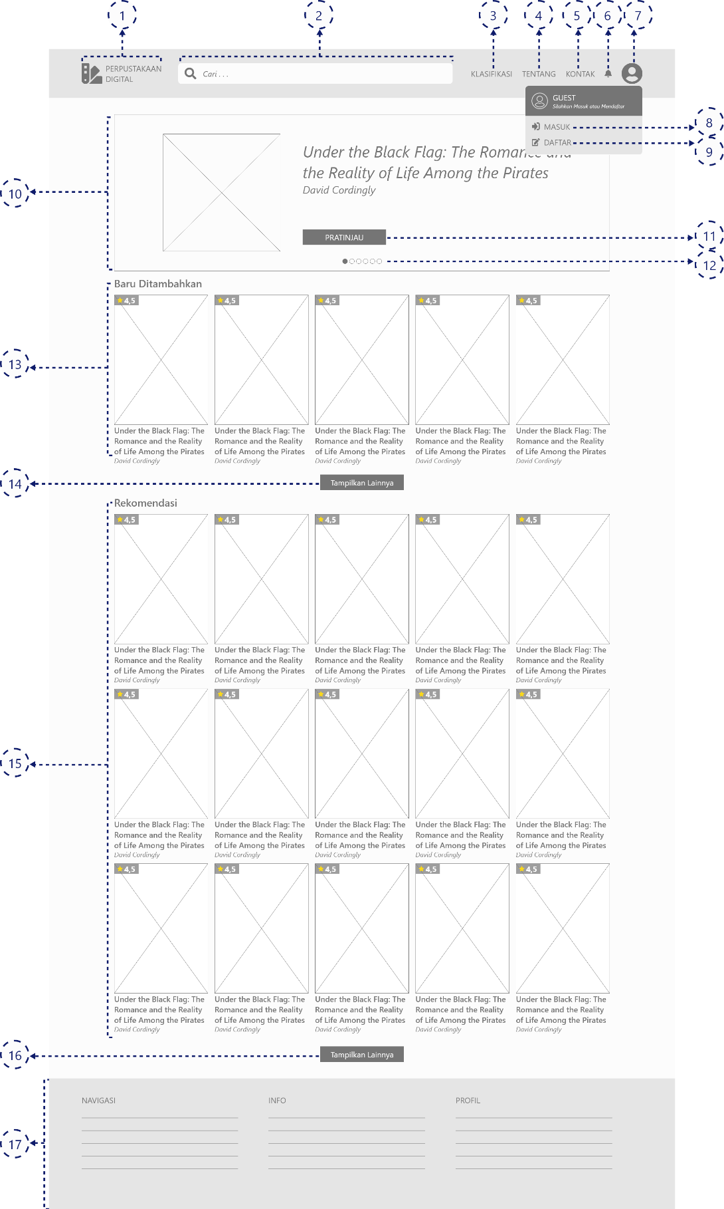

Gambar 3.5 Perancangan Halaman Utama *Website*

Keterangan:

1. Logo *website* yang berfungsi mengarahkan *user* ke halaman utama *website.*
2. Teks *input* untuk pencarian buku.
3. Teks *link* “kategori” yang berfungsi mengarahkan *user* ke halaman kategori buku.
4. Teks *link* “tentang” yang berfungsi mengarahkan *user* ke halaman informasi *website.*
5. Teks *link* “kontak” yang berfungsi mengarahkan *user* ke halaman kontak *website.*
6. *Icon* “notifikasi” yang menampilkan daftar notifikasi dari *website.*
7. *Icon* “*user*” yang menampilkan *pop up menu* yang terdiri dari teks *link* masuk dan daftar.
8. Teks *link* “masuk” yang berfungsi mengarahkan *user* ke halaman masuk.
9. Teks *link* “daftar” yang berfungsi mengarahkan *user* ke halaman pendaftaran.
10. *Slider* buku berdasarkan *rating* tertinggi.
11. Tombol “pratinjau” yang berfungsi mengarahkan *user* ke halaman detail buku.
12. *Pagination bullet* sebagai petunjuk *item* yang sedang tampil pada *slider.*
13. Buku yang baru ditambahkan, yang terdiri daftar buku dan informasi ringkas dari buku terbaru.
14. Tombol “tampilkan lainnya” yang berfungsi menampilkan buku baru lainnya.
15. *Rekomendasi* buku berdasarkan *rating* tertinggi, yang terdiri dari daftar buku dan informasi ringkas dari buku.
16. Tombol “tampilkan lainnya” yang berfungsi menampilkan rekomendasi buku lainnya.
17. *Footer* yang terdiri dari info, *profil* dan navigasi *website.*
18. Halaman Pendaftaran

Halaman pendaftaran merupakan halaman yang muncul saat *user* mengklik teks *link* daftar pada tampilan utama *web*. Pada halaman ini *user* dapat mendaftar sebagai *member* dengan mengisi *form* pendaftaran dan menekan tombol daftar.

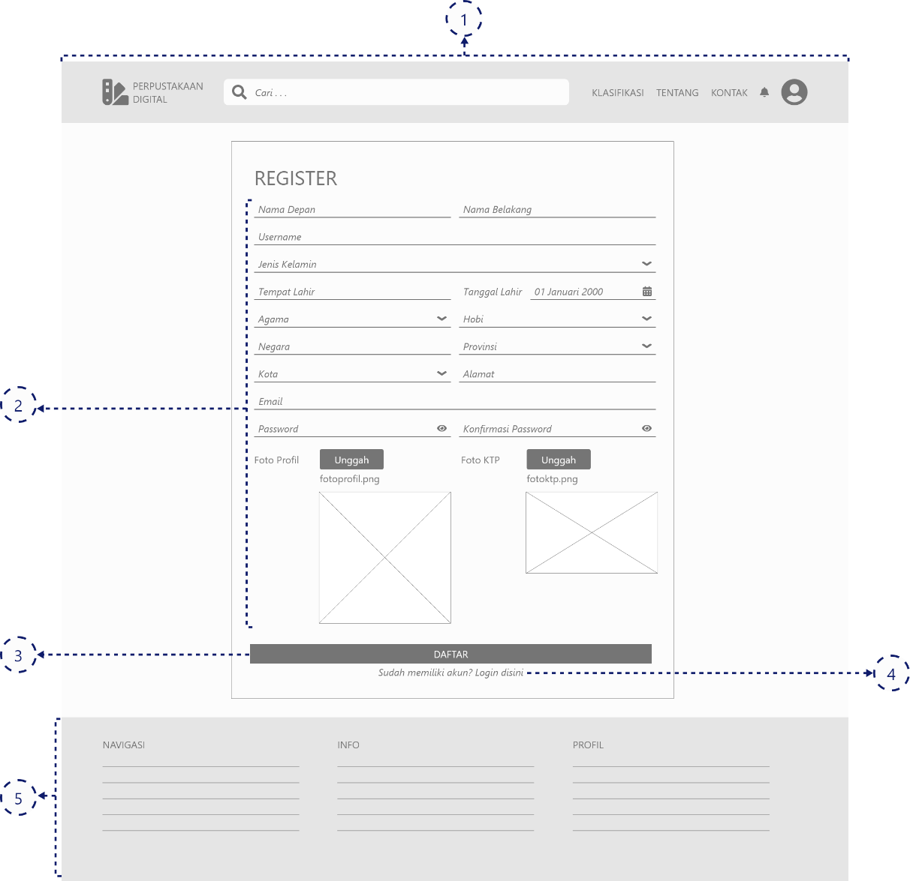

Gambar 3.6 Perancangan Halaman Daftar

Keterangan

1. Header yang berisi logo, pencarian, dan navigasi dari *website*.
2. Teks *input* yang terdiri dari nama depan, nama belakang, *username*, jenis kelamin, tempat lahir, tanggal lahir, agama, hobi, negara, provinsi, kota, alamat, *email*, nomor telepon, password, konfirmasi password, *upload* foto profil dan upload foto KTP.
3. Tombol “daftar” yang berfungsi untuk mengirim data diri yang telah di isi oleh user.
4. Teks *link* yang berfungsi mengarahkan user ke halaman masuk.
5. *Footer* yang terdiri dari info, *profil* dan navigasi *website.*
6. Halaman Masuk

Tampilan login merupakan tampilan yang muncul saat *user* mengklik teks *link* masuk pada tampilan utama *web*. Pada halaman ini *user* dapat masuk ke dalam sistem dengan mengisi *username* dan *password* yang telah terdaftar.

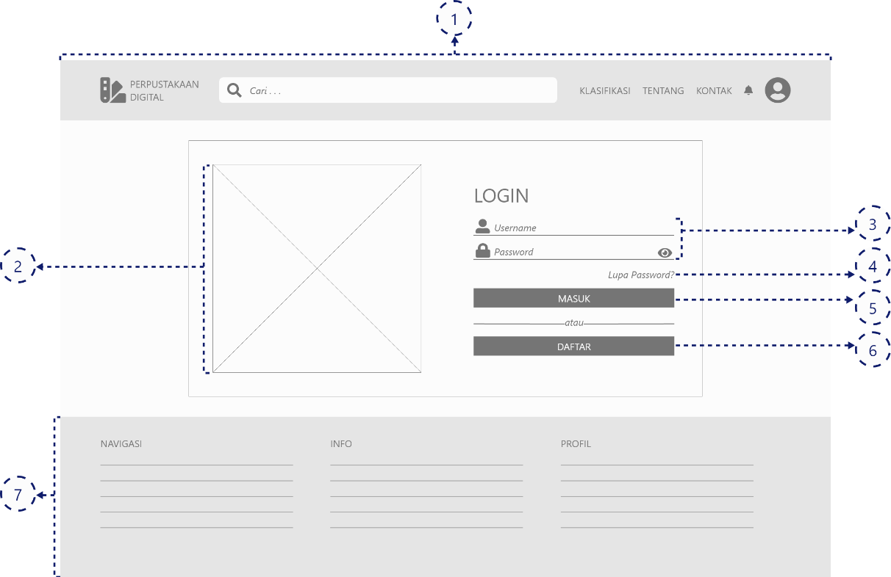

Gambar 3.6 Perancangan Halaman Masuk

Keterangan:

1. Header yang berisi logo, pencarian, dan navigasi dari *website*.
2. Tampilan ilustrasi *login*.
3. Teks *input* yang terdiri dari *username* dan *password*.
4. Teks *link* yang berfungsi mengarahkan *user* ke halaman lupa kata sandi.
5. Tombol “masuk” yang berfungsi untuk mengirim data yang telah di isi oleh *user* dan mengarahkan *user* ke halaman beranda *member*.
6. Tombol “daftar” yang berfungsi mengarahkan user ke halaman pendaftaran.
7. *Footer* yang terdiri dari info, *profil* dan navigasi *website.*
8. Halaman Beranda *Member*

Halaman beranda *member* merupakan halaman yang muncul sesudah *member* telah masuk ke dalam sistem. Pada halaman ini *member* akan mendapatkan rekomendasi buku.

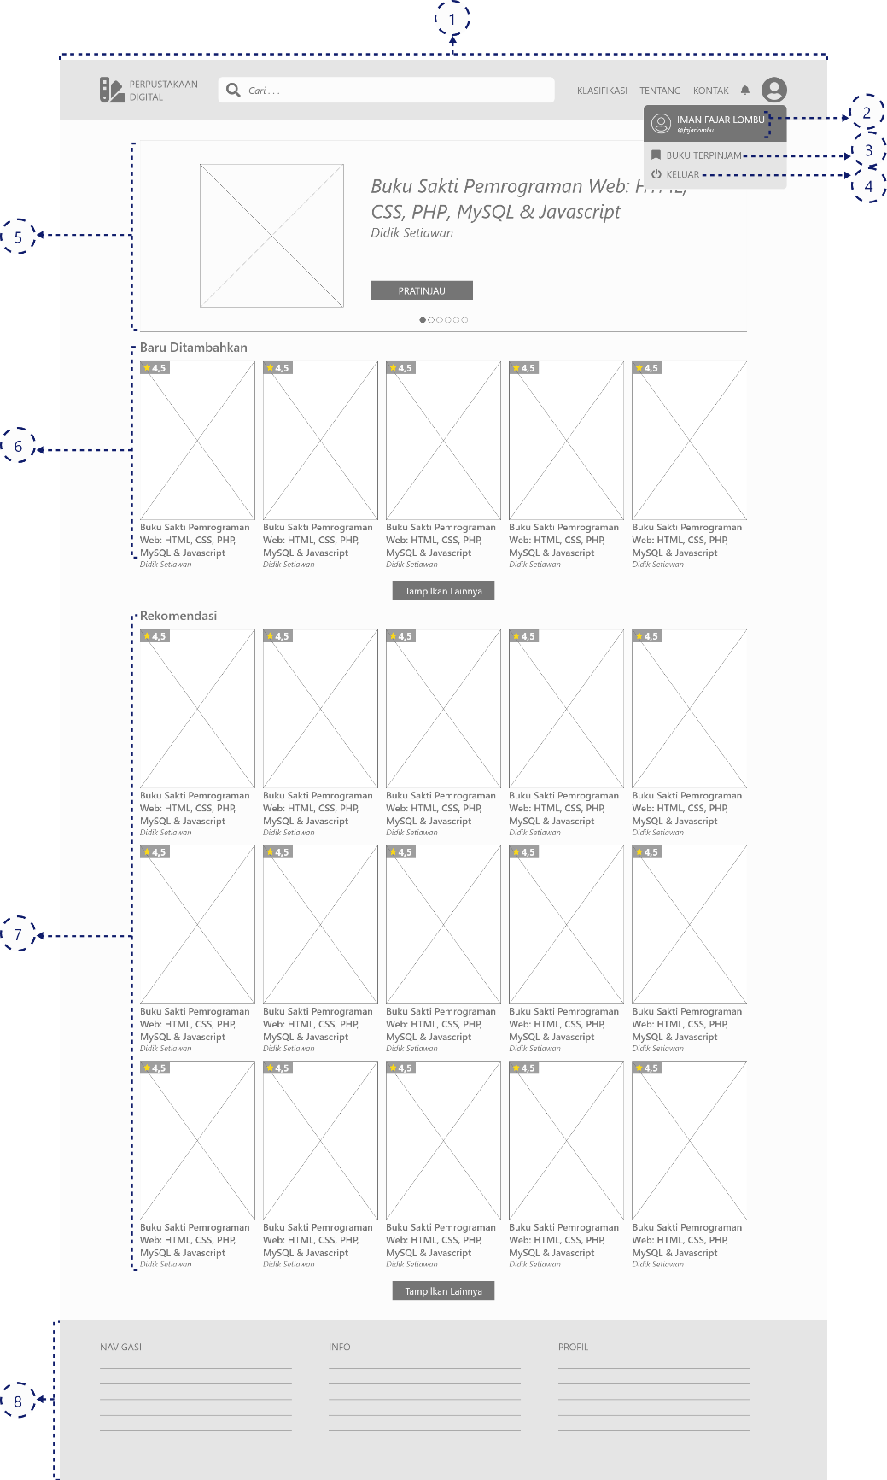

Gambar 3.7 Perancangan Halaman Beranda Member

Keterangan:

1. Header yang berisi logo, pencarian, dan navigasi dari *website*.
2. Informasi yang terdiri dari foto profil, nama, dan *username* dari *member*, berfungsi mengarahkan *member* ke halaman *profil* *member*.
3. Teks *link* “buku tersimpan” yang berfungsi mengarahkan *member* ke halaman buku terpinjam.
4. Teks *link* “keluar” yang berfungsi mengarahkan *member* keluar dari website.
5. *Slider* buku berdasarkan rating tertinggi.
6. Buku yang baru ditambahkan, yang terdiri daftar buku dan informasi ringkas dari buku terbaru.
7. Rekomendasi buku, yang terdiri dari daftar buku yang direkomendasikan berdasarkan algoritma *deep collaborative filtering*.
8. *Footer* yang terdiri dari info, *profil* dan navigasi *website.*
9. Halaman Profil

Halaman *profil* merupakan halaman yang digunakan *member* untuk melihat informasi data diri *member* di dalam *website*.

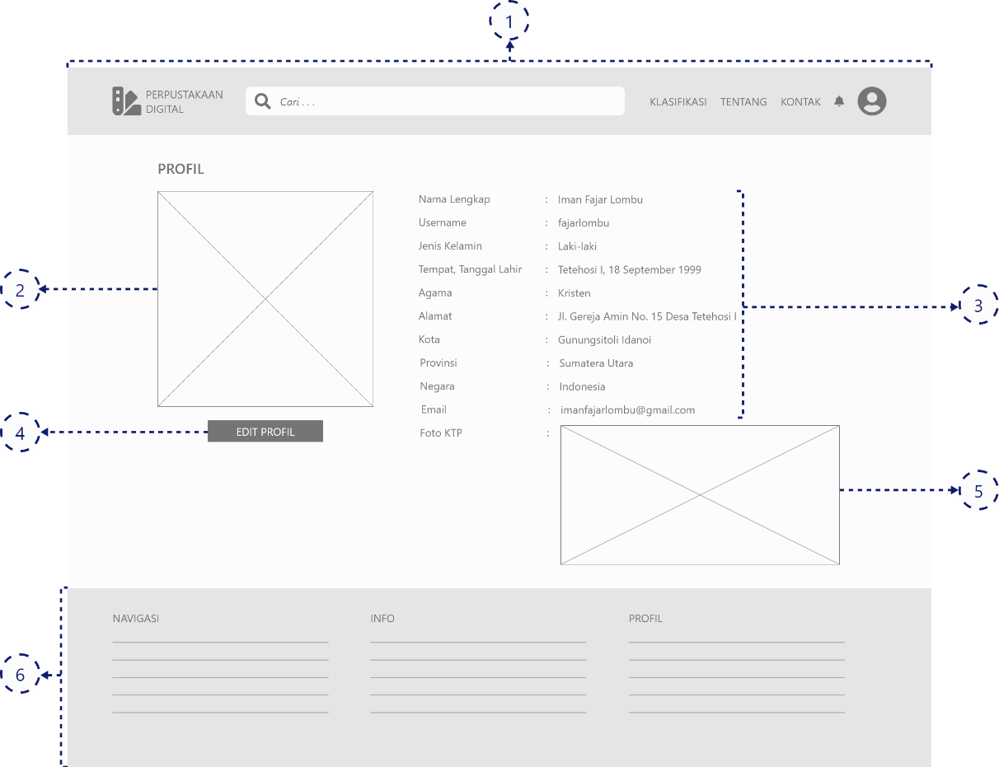

Gambar 3.8 Perancangan Halaman Profil

Keterangan:

1. Header yang berisi logo, pencarian, dan navigasi dari *website*.
2. Tampilan dari foto *profil member.*
3. Informasi data diri *member* yang terdiri dari nama lengkap, *username*, jenis kelamin, tempat lahir, tanggal lahir, agama, alamat, kota, provinsi, negara, dan *email*.
4. Tampilan dari foto KTP *member*.
5. Tombol “*edit profil*” yang berfungsi mengarahkan *user* ke halaman *edit profil*.
6. *Footer* yang terdiri dari info, *profil* dan navigasi *website.*
7. Halaman Kategori Buku

Halaman kategori buku merupakan halaman yang digunakan *user* untuk melihat daftar buku sesuai dengan kategori buku.

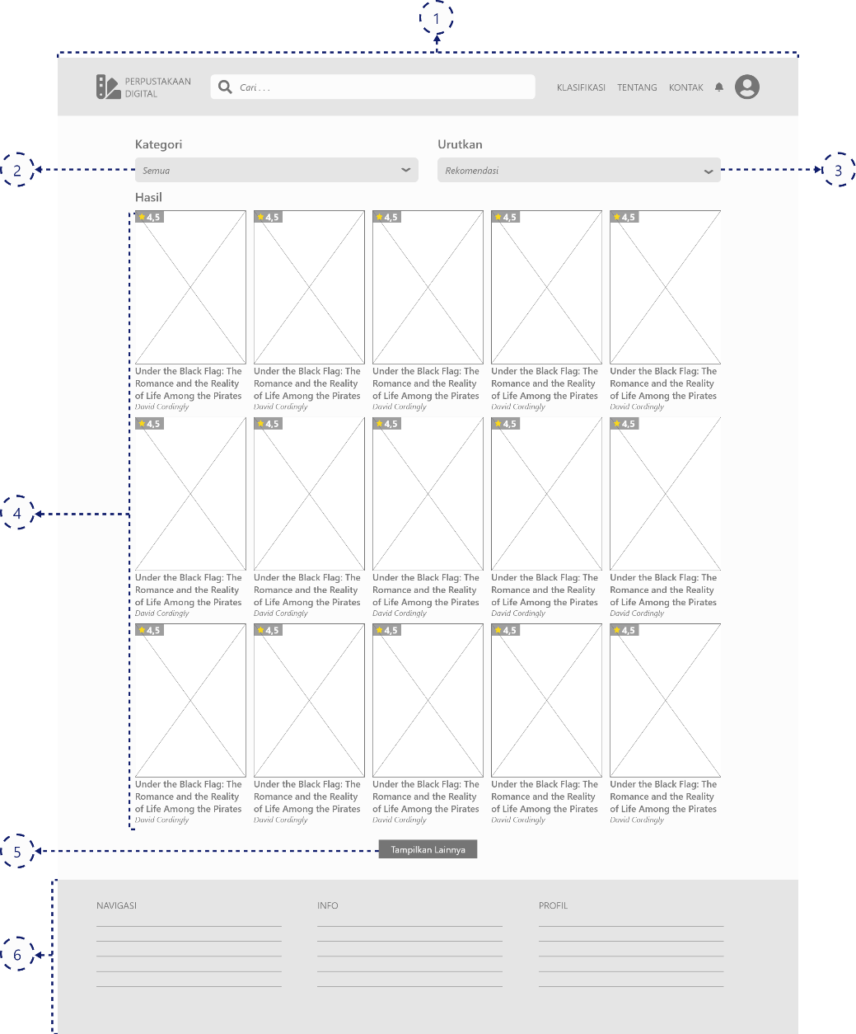

Gambar 3.9 Perancangan Halaman Kategori Buku

Keterangan:

1. Header yang berisi logo, pencarian, dan navigasi dari *website*.
2. Combo box “kategori” yang terdiri dari semua kategori buku.
3. *Combo box* “urutkan” yang terdiri dari jenis pengurutan dan berfungsi mengurutkan hasil daftar buku.
4. Daftar buku yang ditampilkan sesuai dengan kategori dan pengurutan yang terpilih.
5. Tombol “tampilkan lainnya” yang berfungsi menampilkan buku lainnya.
6. *Footer* yang terdiri dari info, *profil* dan navigasi *website.*
7. Halaman Pencarian

Halaman pencarian merupakan halaman yang digunakan *user* untuk melakukan pencarian terhadap buku, berdasarkan judul buku, penulis buku atau nomor ISBN buku.

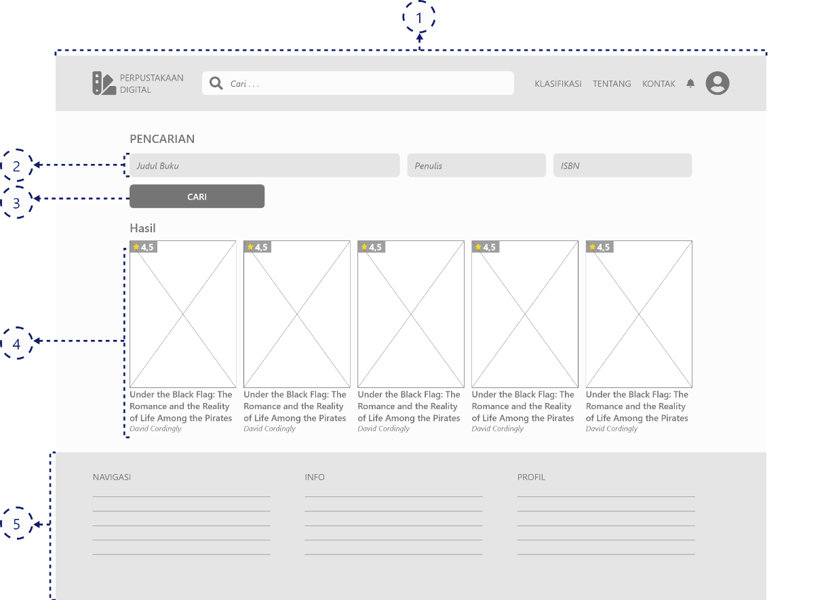

Gambar 3.10 Perancangan Halaman Pencarian

Keterangan:

1. Header yang berisi logo, pencarian, dan navigasi dari *website*.
2. Teks *input* yang terdiri dari judul buku, penulis, dan ISBN buku yang dicari.
3. Tombol “cari” yang berfungsi menampilkan daftar buku sesuai dengan judul buku, penulis, atau ISBN yang di input oleh *user*.
4. Daftar buku yang ditampilkan sesuai dengan judul buku, penulis, atau ISBN yang di input oleh *user*.
5. *Footer* yang terdiri dari info, *profil* dan navigasi *website.*
6. Halaman Detail Buku

Halaman detail buku merupakan halaman yang digunakan *user* untuk melihat informasi detail dari suatu buku. Pada halaman ini juga *member* dapat memberikan *rating* dan ulasan terhadap suatu buku

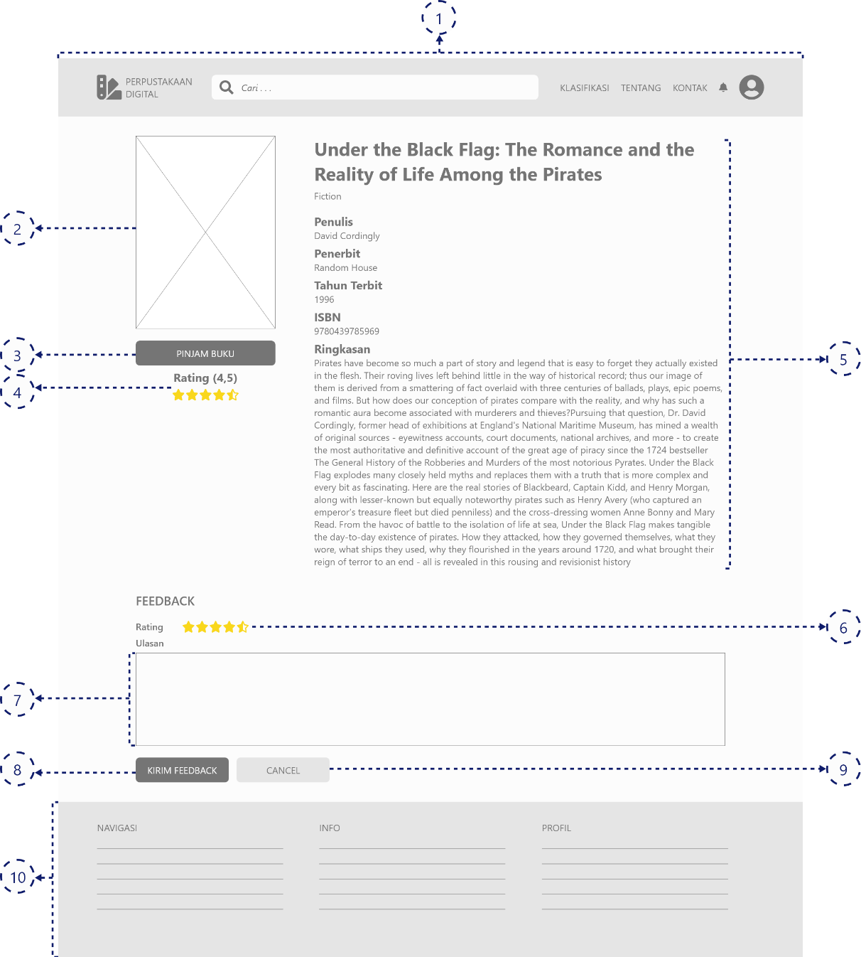

Gambar 3.11 Rancangan Halaman Detail Buku

Keterangan:

1. Header yang berisi logo, pencarian, dan navigasi dari *website*.
2. Tampilan foto sampul dari buku.
3. Tombol “pinjam” yang berfungsi untuk melakukan peminjaman buku.
4. Informasi dari rating buku.
5. Informasi detail dari buku yang terdiri dari judul, kategori, penulis, penerbit, tahun terbit, ISBN, dan ringkasan.
6. Tombol “bintang” untuk memberikan *rating* terhadap buku.
7. Teks *input* “ulasan” untuk memberikan komentar terhadap buku.
8. Tombol “kirim *feedback*” yang berfungsi untuk mengirim rating dan ulasan yang diberikan oleh *member*.
9. Tombol “*cancel*” yang berfungsi untuk membatalkan memberikan *rating* dan ulasan.
10. *Footer* yang terdiri dari info, *profil* dan navigasi *website.*
11. Halaman Baca Buku

Halaman baca buku merupakan halaman yang digunakan *member* untuk membaca buku yang telah di pinjam.

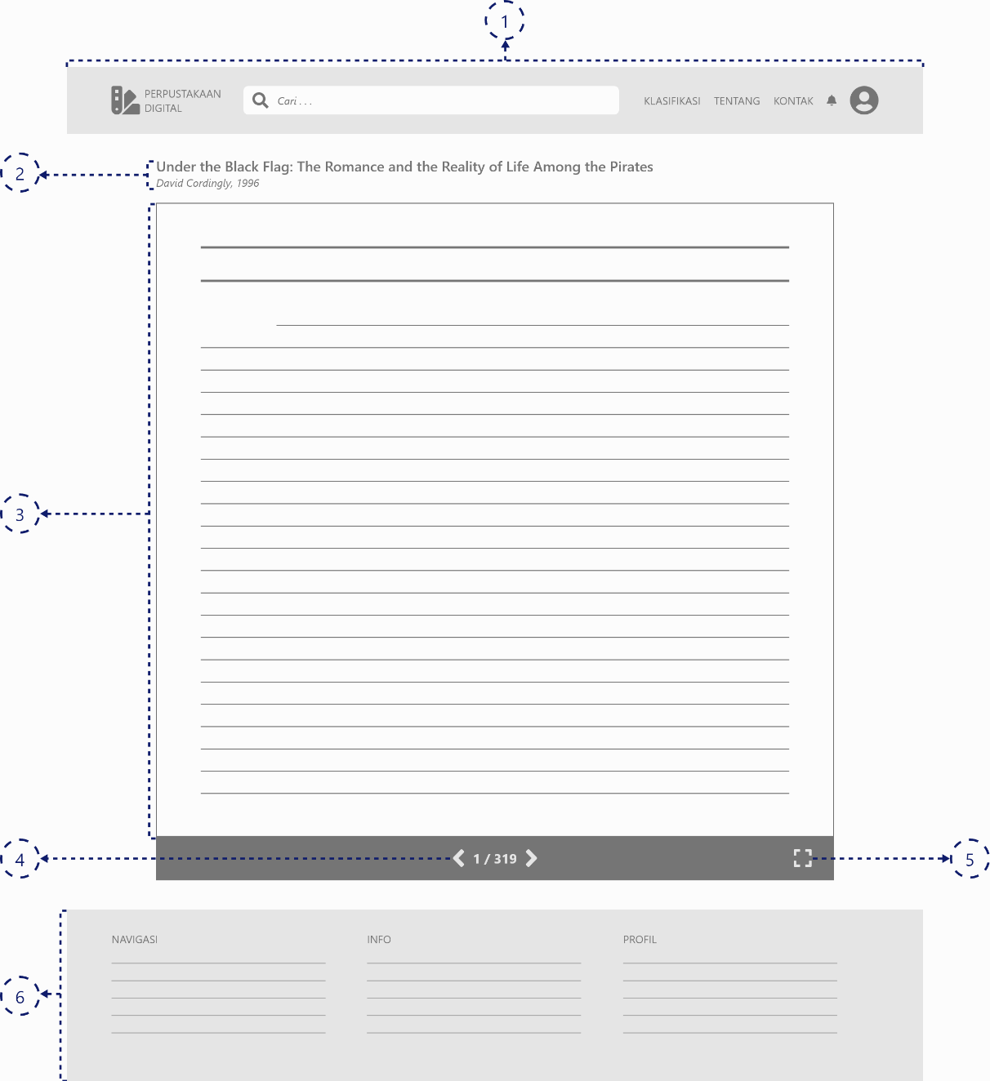

Gambar 3.12 Perancangan Halaman Baca Buku

Keterangan:

1. Header yang berisi logo, pencarian, dan navigasi dari *website*.
2. Informasi ringkas dari buku yang dibaca, terdiri dari judul buku, penulis dan tahun terbit.
3. *Book reader* yang berfungsi menampilkan konten dari buku yang dibaca.
4. Navigasi yang berfungsi mengarahkan *member* ke halaman sebelum atau selanjutnya dari buku yang dibaca.
5. Tombol “layar penuh” yang berfungsi menampilkan *book reader* dalam *mode* penuh.
6. *Footer* yang terdiri dari info, *profil* dan navigasi *website.*
7. Halaman Kontak

Halaman kontak merupakan halaman yang digunakan *user* untuk mengirim pesan kepada *admin*.

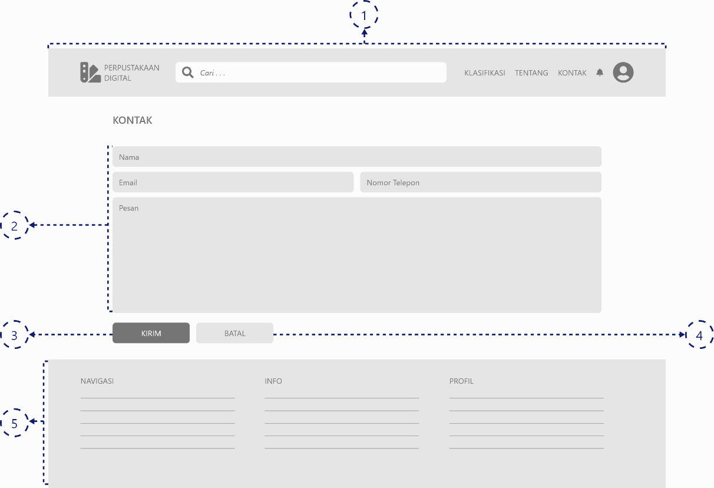

Gambar 3.13 Rancangan Halaman Kontak

Keterangan:

1. Header yang berisi logo, pencarian, dan navigasi dari *website*.
2. Teks *input* yang terdiri dari nama, *email,* nomor telepon, dan pesan dari *user*.
3. Tombol “kirim” yang berfungsi untuk mengirim pesan dari *user*.
4. Tombol “*cancel*” yang berfungsi untuk membatalkan pesan oleh *user*.
5. *Footer* yang terdiri dari info, *profil* dan navigasi *website.*
6. Halaman Data Buku

Halaman data buku merupakan halaman yang digunakan *admin* untuk melihat semua daftar buku yang telah terdaftar.

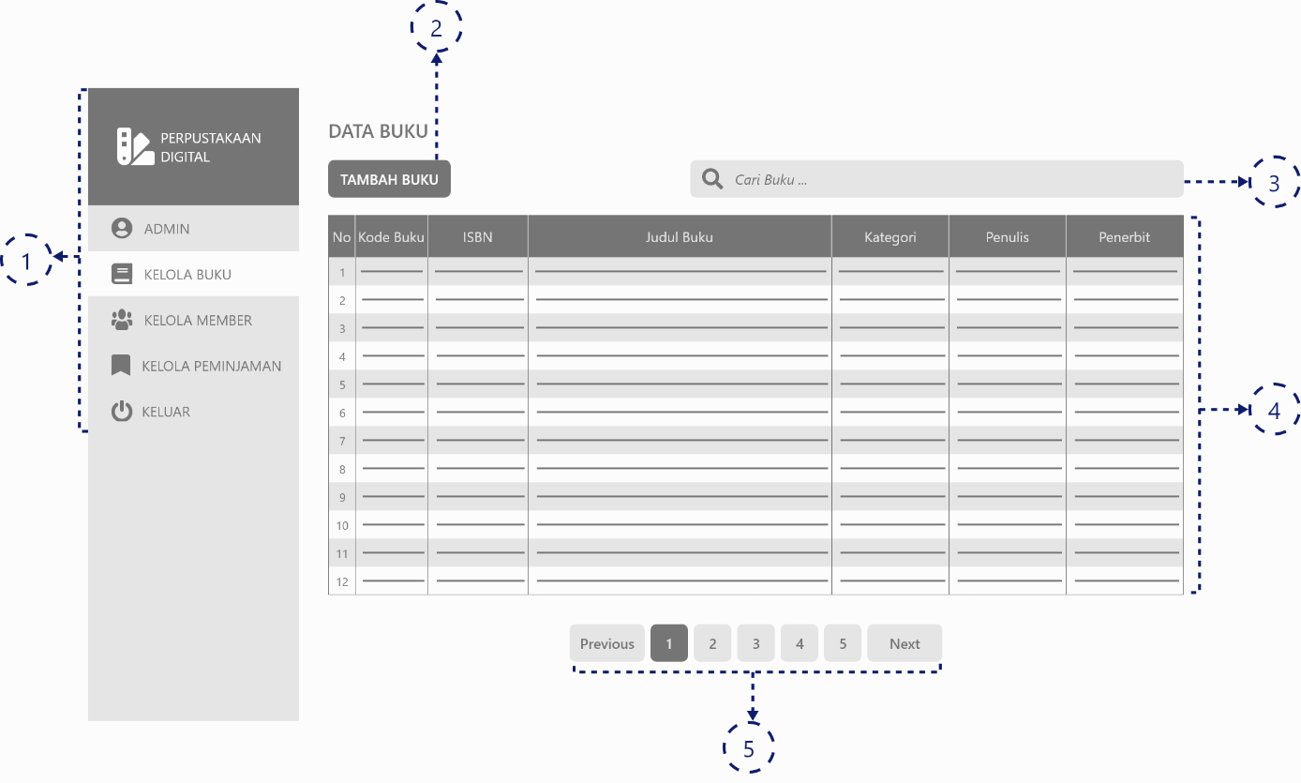 Gambar 3.14 Rancangan Halaman Data Buku

Keterangan:

1. Menu navigasi admin yang berfungsi mengarahkan *admin* ke halaman beranda, *profil admin*, kelola buku, kelola member, kelola peminjaman, dan keluar dari *website*.
2. Tombol “tambah buku” yang berfungsi mengarahkan *admin* ke halaman tambah buku.
3. Teks *input* “cari buku” yang berfungsi untuk melakukan pencarian buku.
4. Tabel daftar buku yang telah terdaftar yang terdiri dari kode buku, ISBN, judul buku, kategori, penulis dan penerbit
5. *Pagination* yang berfungsi melakukan perpindahan antar - halaman daftar buku
6. Halaman Tambah Buku

Halaman tambah buku merupakan halaman yang digunakan *admin* untuk melakukan penambahan buku baru.

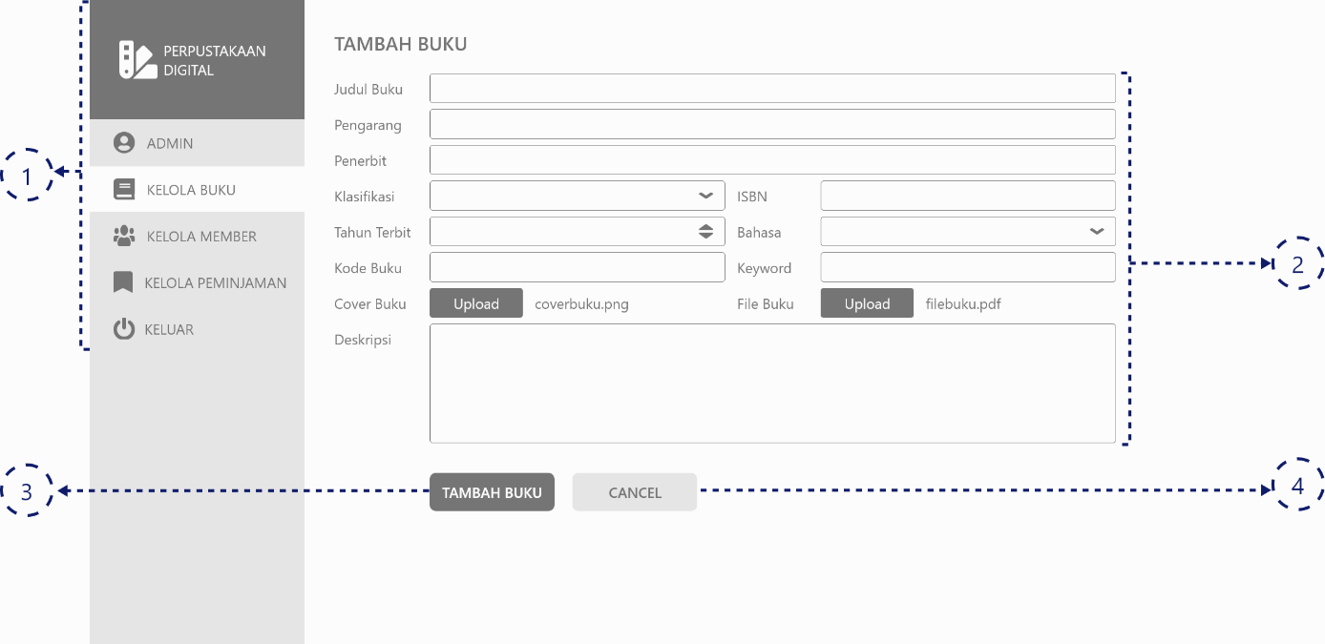

Gambar 3.15 Rancangan Halaman Tambah Buku

Keterangan:

1. Menu navigasi admin yang berfungsi mengarahkan *admin* ke halaman beranda, *profil admin*, kelola buku, kelola member, kelola peminjaman, dan keluar dari *website*.
2. Teks *input* yang terdiri dari judul buku, pengarang, penerbit, kategori, ISBN, tahun terbit, bahasa, kode buku, *keyword*, deskripsi, upload cover buku dan upload file buku.
3. Tombol “tambah buku” berfungsi untuk menambahkan buku.
4. Tombol “*cancel*” berfungsi untuk membatalkan penambahan buku dan mengarahkan *admin* ke halaman daftar buku.
5. Halaman Data Member

Halaman data *member* merupakan halaman yang digunakan *admin* untuk melihat semua daftar *member* yang telah terdaftar.

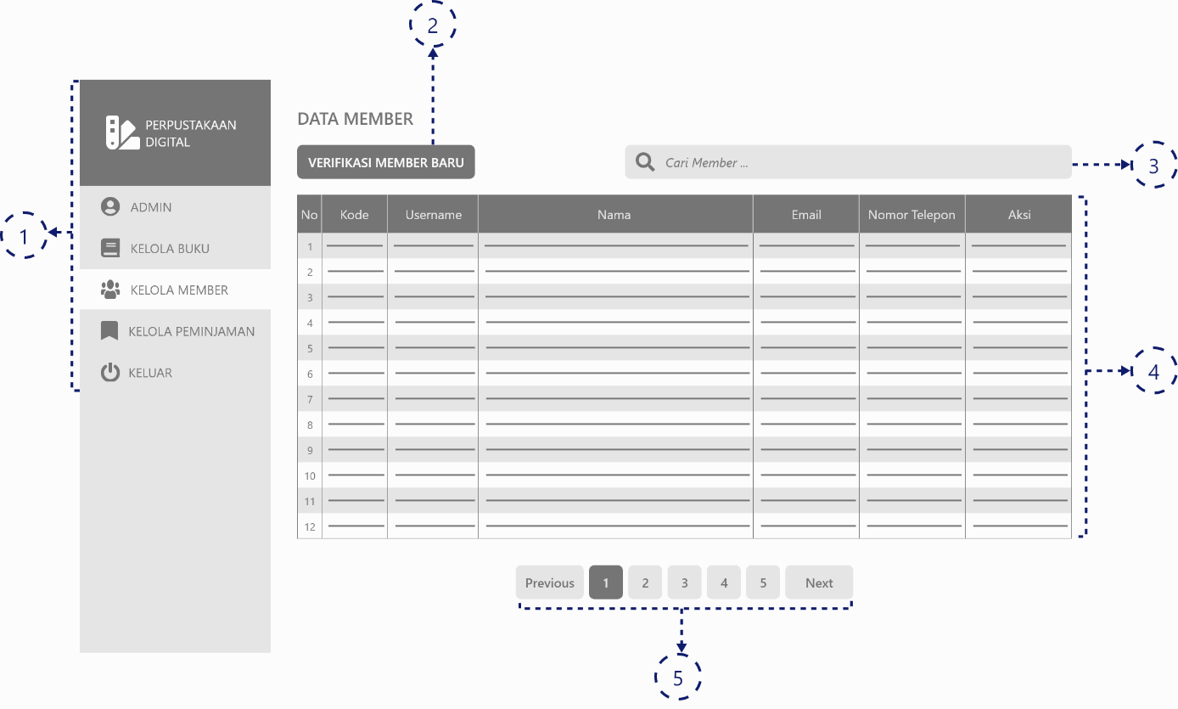

Gambar 3.16 Rancangan Halaman Data Member

Keterangan:

1. Menu navigasi admin yang berfungsi mengarahkan *admin* ke halaman beranda, *profil admin*, kelola buku, kelola member, kelola peminjaman, dan keluar dari *website*.
2. Tombol “verifikasi *member* baru” yang berfungsi mengarahkan *admin* ke halaman verifikasi member baru.
3. Teks *input* “cari *member*” yang berfungsi untuk melakukan pencarian member.
4. Tabel daftar member yang telah mendaftar dan diverifikasi oleh admin, yang terdiri dari kode, *username*, nama, *email*, nomor telepon dan aksi.
5. *Pagination* yang berfungsi melakukan perpindahan antar - halaman daftar *member*.
6. Halaman Verifikasi Member Baru

Halaman verifikasi *member* baru merupakan halaman yang digunakan *admin* untuk memverifikasi member baru yang telah mendaftar.

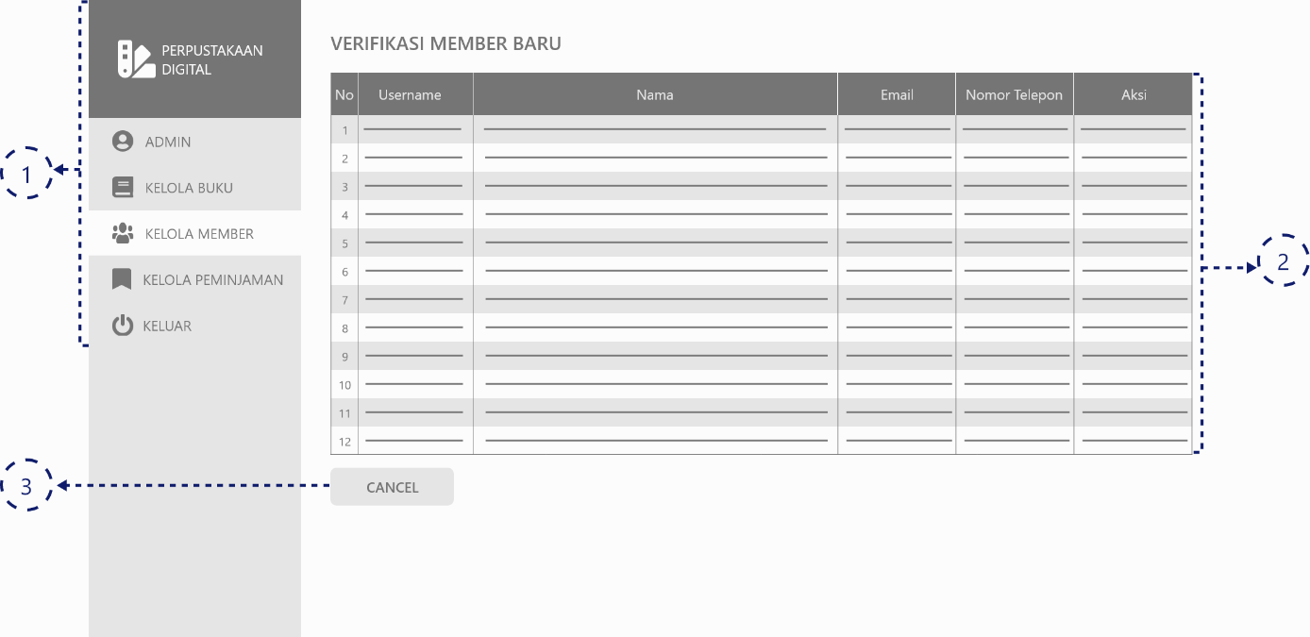

Gambar 3.17 Rancangan Halaman Verifikasi Member Baru

Keterangan:

1. Menu navigasi admin yang berfungsi mengarahkan *admin* ke halaman beranda, *profil admin*, kelola buku, kelola member, kelola peminjaman, dan keluar dari *website*.
2. Tabel daftar member yang telah mendaftar, yang terdiri dari *username*, nama, *email*, nomor telepon dan aksi.
3. Tombol “*cancel*” berfungsi untuk membatalkan verifikasi *member* dan mengarahkan *admin* ke halaman daftar member.
4. Halaman Data Peminjaman

Halaman data peminjaman merupakan halaman yang digunakan *admin* untuk melihat daftar transaksi peminjaman buku oleh *member*

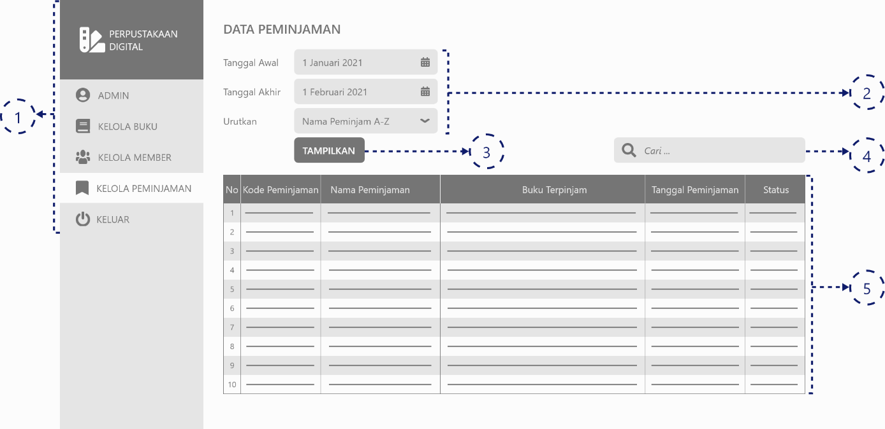

Gambar 3.18 Rancangan Halaman Peminjaman

Keterangan:

1. Menu navigasi admin yang berfungsi mengarahkan *admin* ke halaman beranda, *profil admin*, kelola buku, kelola member, kelola peminjaman, dan keluar dari *website*.
2. Teks *input* yang terdiri dari tanggal awal, tanggal akhir, dan pengurutan.
3. Tombol “tampilkan” yang berfungsi menampilkan daftar tabel sesuai dengan tanggal awal, tanggal akhir, dan pengurutan.
4. Teks *input* pencarian untuk melakukan pencarian dalam tabel transaksi peminjaman
5. Tabel transaksi peminjaman yang terdiri dari kode peminjaman, nama *member*, buku terpinjam, tanggal peminjaman, dan status

#### Tampilan Mobile

1. Halaman Masuk

Halaman masuk merupakan halaman pertama yang muncul saat *user* membuka aplikasi *mobile*. Pada halaman ini *user* dapat masuk ke dalam sistem dengan mengisi *username* dan *password* yang telah terdaftar.

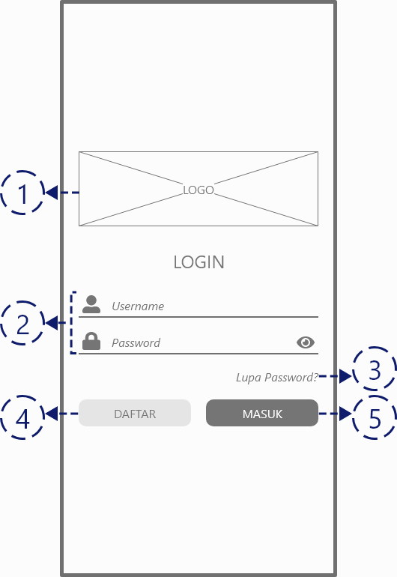

Gambar 3.19 Rancangan Halaman Masuk *Mobile*

Keterangan:

1. Tampilan logo aplikasi
2. Teks *input* yang terdiri dari *username* dan *password*.
3. Teks *link* “lupa password” yang berfungsi mengarahkan *user* ke halaman lupa *password*.
4. Tombol “daftar” yang berfungsi mengarahkan user ke halaman pendaftaran.
5. Tombol “masuk” yang berfungsi untuk mengirim data yang telah di isi oleh *user* dan mengarahkan *user* ke halaman beranda *member*.
6. Halaman Pendaftaran

Halaman pendaftaran merupakan halaman yang muncul saat *user* mengklik tombol daftar pada tampilan masuk. Pada halaman ini *user* dapat mendaftar sebagai *member* dengan mengisi *form* pendaftaran dan menekan tombol daftar.

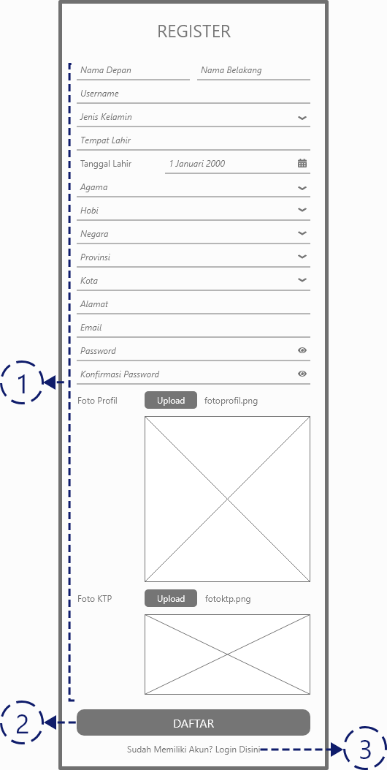

Gambar 3.20 Rancangan Halaman Pendaftaran *Mobile*

Keterangan:

1. Teks *input* yang terdiri dari nama depan, nama belakang, *username*, jenis kelamin, tempat lahir, tanggal lahir, agama, hobi, negara, provinsi, kota, alamat, *email*, nomor telepon, password, konfirmasi password, *upload* foto profil dan upload foto KTP.
2. Tombol “daftar” yang berfungsi untuk mengirim data diri yang telah di isi oleh user.
3. Teks *link* “*login* disini” yang berfungsi mengarahkan user ke halaman *login*.
4. Halaman Beranda

Halaman beranda *member* merupakan halaman yang muncul sesudah *member* telah masuk ke dalam sistem. Pada halaman ini *member* akan mendapatkan rekomendasi buku.

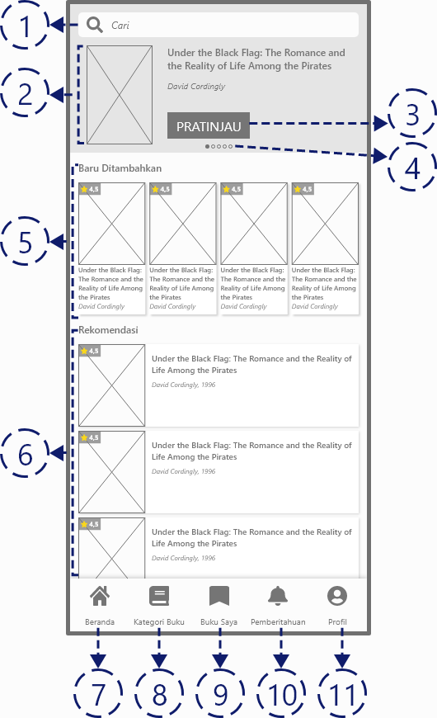

Gambar 3.21 Rancangan Halaman Beranda *Mobile*

Keterangan:

1. Teks *input* untuk pencarian buku.
2. *Slider* buku berdasarkan *rating* tertinggi.
3. Tombol “pratinjau” yang berfungsi mengarahkan *member* ke halaman detail buku.
4. *Pagination bullet* sebagai petunjuk *item* yang sedang tampil pada *slider.*
5. Buku yang baru ditambahkan, yang terdiri daftar buku dan informasi ringkas dari buku terbaru.
6. Rekomendasi buku, yang terdiri dari daftar buku yang direkomendasikan berdasarkan algoritma *deep collaborative filtering*.
7. *Icon* menu “beranda” yang berfungsi mengarahkan *member* ke halaman beranda.
8. *Icon* menu “kategori buku” yang berfungsi mengarahkan *member* ke halaman kategori buku.
9. *Icon* menu “buku saya” yang berfungsi mengarahkan *member* ke halaman buku yang telah terpinjam.
10. *Icon* menu “pemberitahuan” yang berfungsi mengarahkan *member* ke halaman pemberitahuan
11. *Icon* menu “profil” yang berfungsi mengarahkan *member* ke halaman profil.
12. Halaman Pencarian

Halaman pencarian merupakan halaman yang digunakan *member* untuk melakukan pencarian terhadap buku, berdasarkan judul buku, penulis buku atau nomor ISBN buku.

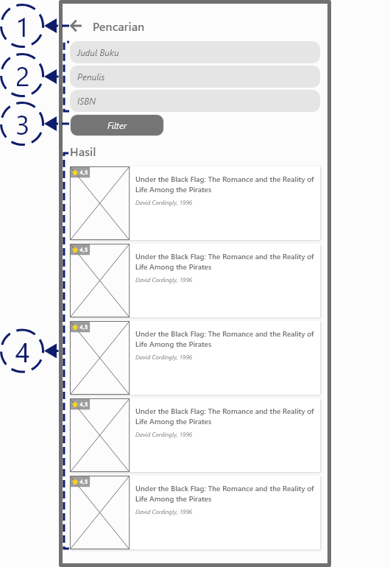

Gambar 3.22 Rancangan Halaman Pencarian *Mobile*

Keterangan:

1. *Icon* “*left arrow*” yang berfungsi mengarahkan *member* ke halaman sebelumnya.
2. Teks *input* yang terdiri dari judul buku, penulis, dan ISBN buku yang dicari.
3. Tombol “cari” yang berfungsi menampilkan daftar buku sesuai dengan judul buku, penulis, atau ISBN yang di input oleh *user*.
4. Daftar buku yang ditampilkan sesuai dengan judul buku, penulis, atau ISBN yang di input oleh *user*.
5. Halaman Detail Buku

Halaman detail buku merupakan halaman yang digunakan *member* untuk melihat informasi detail dari suatu buku. Pada halaman ini juga *member* dapat memberikan *rating* dan ulasan terhadap suatu buku

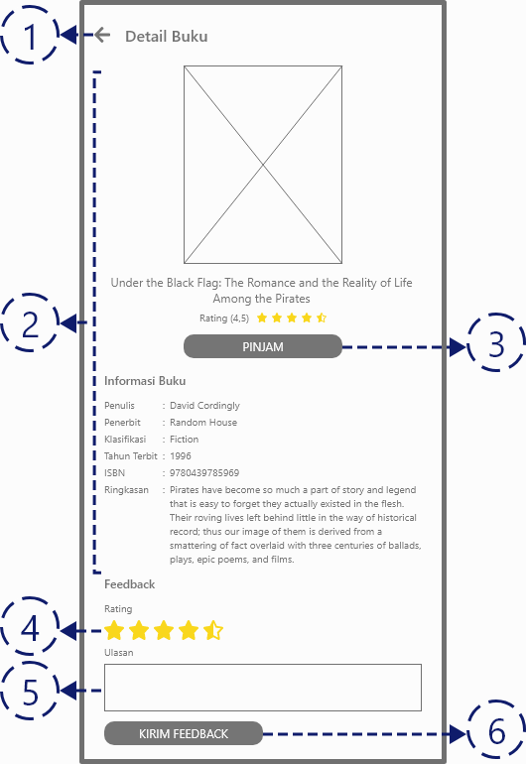

Gambar 3.23 Rancangan Halaman Detail Buku *Mobile*

Keterangan:

1. *Icon* “*left arrow*” yang berfungsi mengarahkan *member* ke halaman sebelumnya.
2. Informasi detail dari buku yang terdiri dari foto sampul, judul, rating, penulis, penerbit, kategori, tahun terbit, ISBN, dan ringkasan.
3. Tombol “pinjam” yang berfungsi untuk melakukan peminjaman buku
4. Tombol “bintang” untuk memberikan *rating* terhadap buku.
5. Teks *input* “ulasan” untuk memberikan komentar terhadap buku.
6. Tombol “kirim *feedback*” yang berfungsi untuk mengirim rating dan ulasan yang diberikan oleh *member*.
7. Halaman Baca Buku

Halaman baca buku merupakan halaman yang digunakan *member* untuk membaca buku yang telah di pinjam.

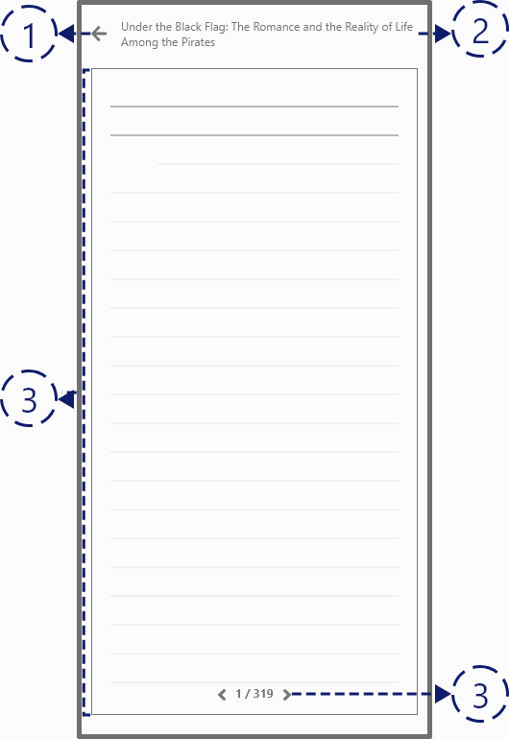

Gambar 3.24 Rancangan Halaman Baca Buku *Mobile*

Keterangan:

1. *Icon* “*left arrow*” yang berfungsi mengarahkan *member* ke halaman sebelumnya.
2. Judul buku yang sedang dibaca
3. Navigasi yang berfungsi mengarahkan *member* ke halaman sebelum atau selanjutnya dari buku yang dibaca.
4. Halaman Kategori Buku

Halaman kategori buku merupakan halaman yang digunakan *member* untuk melihat daftar buku sesuai dengan kategori buku.

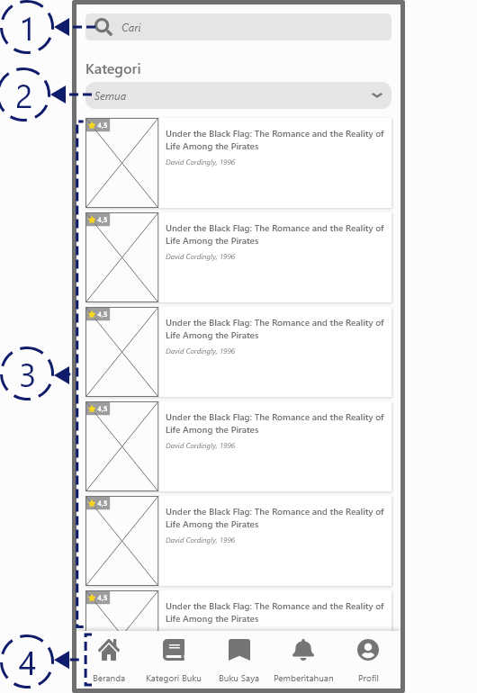

Gambar 3.25 Rancangan Halaman Kategori Buku *Mobile*

Keterangan:

1. Teks *input* untuk pencarian buku.
2. Combo box “kategori” yang terdiri dari semua kategori buku.
3. Daftar buku yang ditampilkan sesuai dengan kategori yang terpilih.
4. Daftar menu yang terdiri dari beranda, kategori buku, buku saya, pemberitahuan, dan *profil*.
5. Halaman Buku Saya

Halaman buku saya merupakan halaman yang digunakan *member* untuk melihat daftar buku yang telah dipinjam.

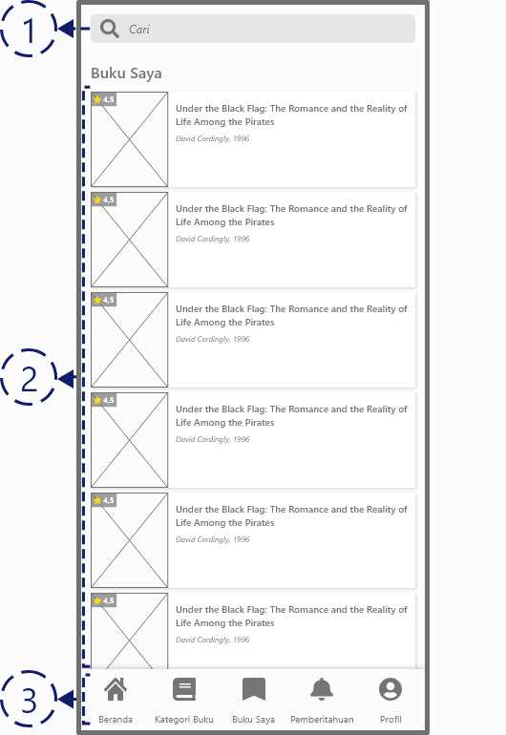

Gambar 3.26 Rancangan Halaman Buku Saya *Mobile*

Keterangan:

1. Teks *input* untuk pencarian buku.
2. Daftar buku yang sedang dipinjam oleh *member*.
3. Daftar menu yang terdiri dari beranda, kategori buku, buku saya, pemberitahuan, dan *profil*.
4. Halaman Pemberitahuan

Halaman pemberitahuan merupakan halaman yang digunakan *member* untuk melihat daftar pemberitahuan.

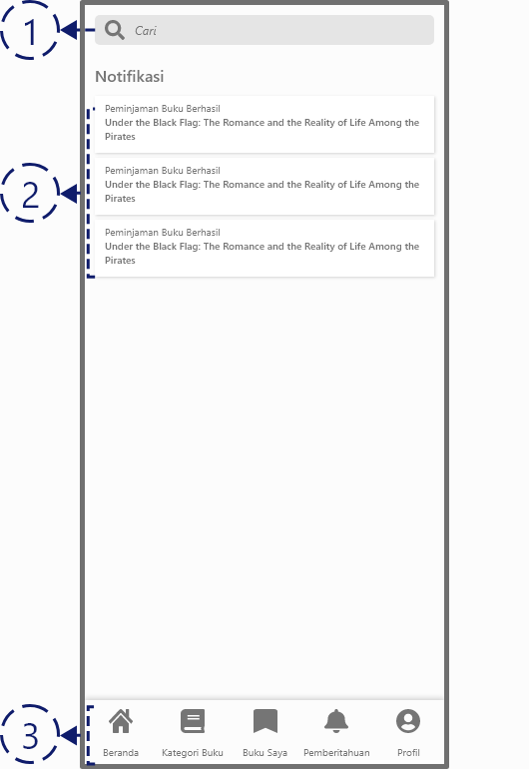

Gambar 3.27 Rancangan Halaman Pemberitahuan *Mobile*

Keterangan:

1. Teks *input* untuk pencarian buku
2. Daftar pemberitahuan yang di dapat oleh *member*.
3. Daftar menu yang terdiri dari beranda, kategori buku, buku saya, pemberitahuan, dan *profil*.
4. Halaman Menu *Profil*

Halaman menu *profil* merupakan halaman yang digunakan *member* untuk melihat *profil member* dan menu lainnya.

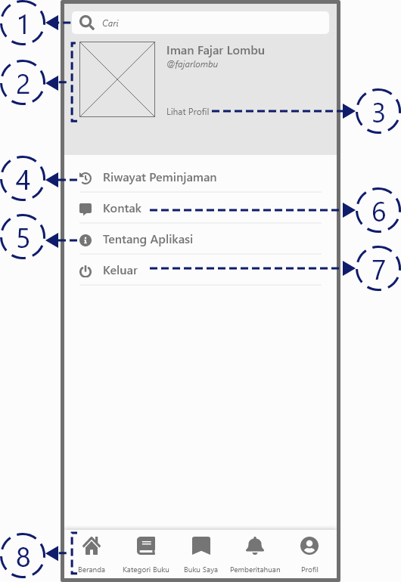

Gambar 3.28 Rancangan Halaman Menu *Profil* *Mobile*

Keterangan:

1. Teks *input* untuk pencarian buku.
2. Informasi *member* yang terdiri dari foto profil, nama, dan *username*.
3. Teks *link* “lihat profil” yang berfungsi mengarahkan *member* ke halaman profil member.
4. Teks *link* “riwayat peminjaman” yang berfungsi mengarahkan *member* ke halaman riwayat peminjaman.
5. Teks *link* “tentang aplikasi” yang berfungsi mengarahkan *member* ke halaman tentang aplikasi.
6. Teks *link* “kontak” yang berfungsi mengarahkan *member* ke halaman kontak.
7. Teks *link* “keluar” yang berfungsi mengarahkan *member* keluar dari sistem dan menuju halaman login.
8. Daftar menu yang terdiri dari beranda, kategori buku, buku saya, pemberitahuan, dan *profil*.
9. Halaman Profil Member

Halaman *profil* merupakan halaman yang digunakan *member* untuk melihat informasi data diri *member* di dalam aplikasi.

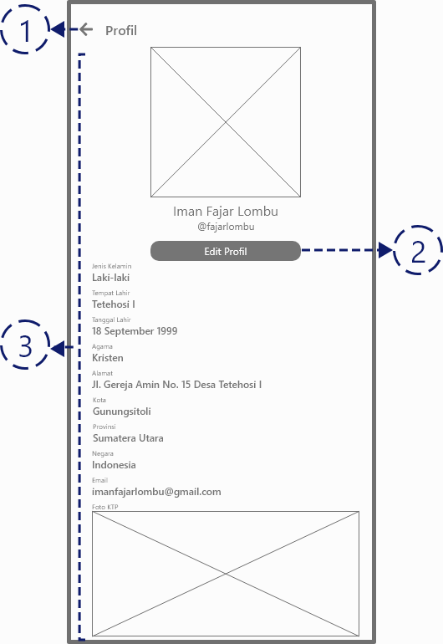

Gambar 3.29 Rancangan Halaman *Profil Member* *Mobile*

Keterangan:

1. *Icon* “*left arrow*” yang berfungsi mengarahkan *member* ke halaman menu profil.
2. Tombol “*edit profil*” yang berfungsi mengarahkan *member* ke halaman *edit profil*.
3. Informasi data diri *member* yang terdiri dari foto profil, nama, *username*, jenis kelamin, tempat lahir, tanggal lahir, agama, alamat, kota, provinsi, negara, *email*, dan foto KTP.
4. Halaman Riwayat Peminjaman

Halaman riwayat peminjaman merupakan halaman yang digunakan *member* untuk melihat daftar riwayat peminjaman buku.

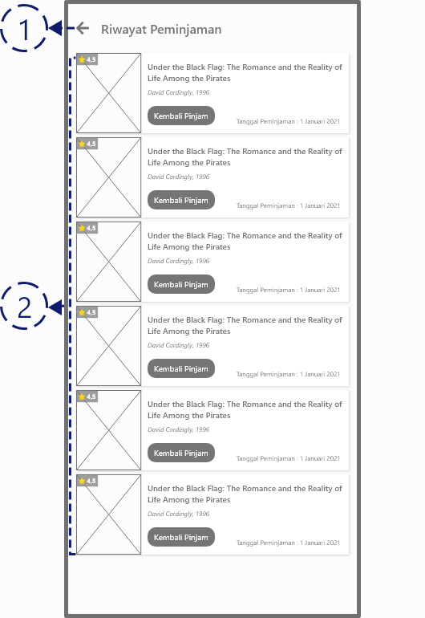

Gambar 3.30 Rancangan Halaman Riwayat Peminjaman *Mobile*

Keterangan:

1. *Icon* “*left arrow*” yang berfungsi mengarahkan *member* ke halaman menu profil.
2. Daftar riwayat buku yang telah dipinjam oleh *member*.
3. Halaman Kontak

Halaman kontak merupakan halaman yang digunakan *member* untuk mengirim pesan kepada *admin*.

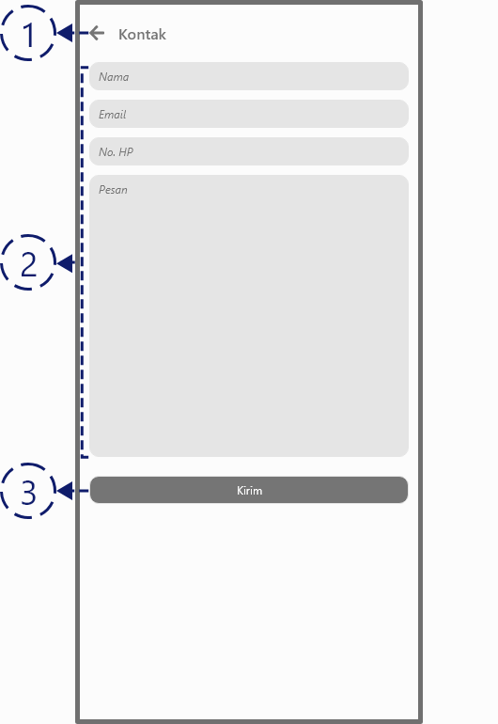

Gambar 3.31 Rancangan Halaman Kontak *Mobile*

Keterangan:

1. *Icon* “*left arrow*” yang berfungsi mengarahkan *member* ke halaman menu profil.
2. Teks *input* yang terdiri dari nama, *email,* nomor telepon, dan pesan dari *member*.
3. Tombol “kirim” yang berfungsi untuk mengirim pesan dari *member*.

### Perancangan Basis Data

Dalam perancangan basis data aplikasi aplikasi rekomendasi perpustakaan digital diimplementasikan dalam bentuk *Entity Relationship Diagram* (ERD). ERD digunakan untuk menunjukkan hubungan antara entitas pada sebuah data dan bagaimana hubungan yang terjadi di antara objek-objek tersebut. Entitas menunjukkan objek-objek dasar yang terkait di dalam sistem yang terdiri dari: *Item*, *Rating*, Ulasan, *Member*, *Admin*, log_peminjaman, Pengembalian, dan Laporan. Untuk relasi antara entitas dengan entitas lainnya pada sistem ini yaitu sebagai berikut.

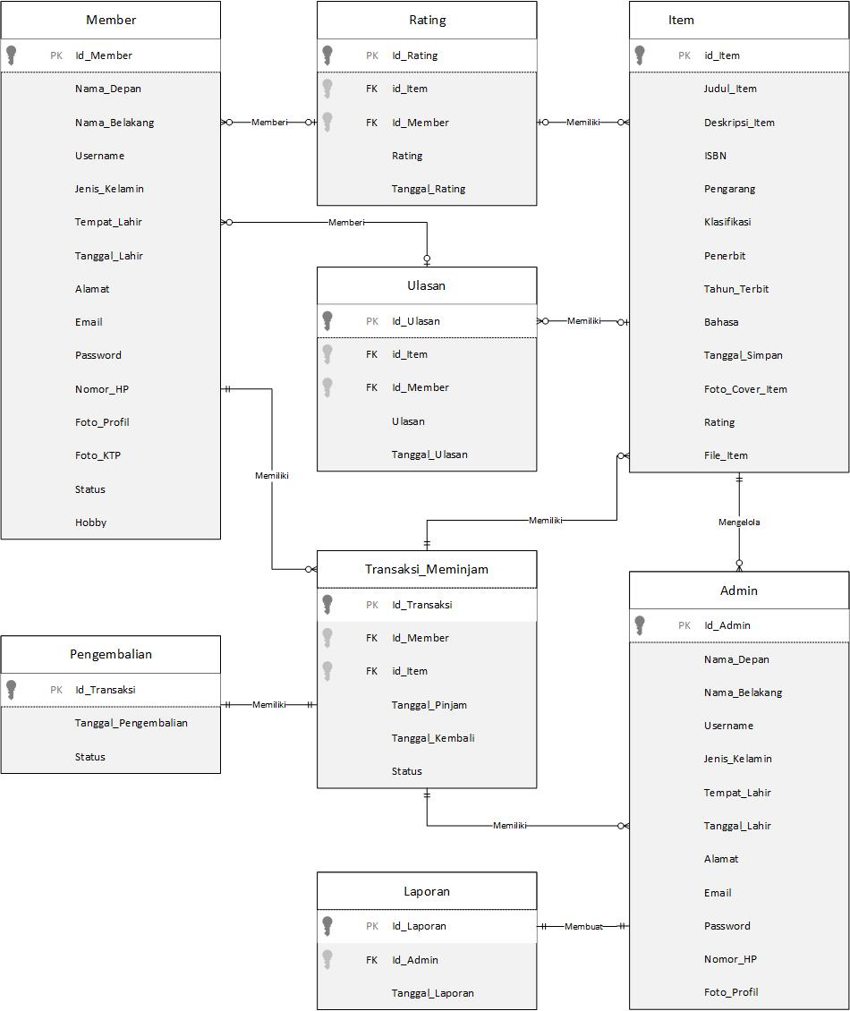

Gambar 3.32 Model Relational ERD

Setelah ERD yang dihasilkan diterjemahkan menjadi *Model Relational*, maka berikut tabel dari setiap entitas ke basis data fisik yang terdiri dari nama atribut, tipe data dan keterangan yaitu sebagai berikut:

1. *Member*

Tabel *Member* digunakan untuk menyimpan data user terdaftar di aplikasi.

Tabel 3.37 Struktur Tabel *Member*

|  |  |  |
| --- | --- | --- |
| Nama Atribut | Tipe Data | Keterangan |
| ID_*Member* | INT | ID_*Member* [*primary key*, *auto increment*, *not null*] |
| Nama*_Depan* | VARCHAR (100) | Nama depan dari *Member*  [*not null*] |
| Nama*_Belakang* | VARCHAR (100) | Nama belakang dari *Member* |
| Username | VARCHAR(100) | Username dari *Member*  [*not null*] |
| Jenis_Kelamin | ENUM(‘L’,’P’) | Jenis kelamin (L/P) |
| Tempat_Lahir | VARCHAR(200) | Tempat Lahir *member* |
| Tanggal_Lahir | DATETIME | Tanggal Lahir *member* |
| Alamat | VARCHAR(200) | Alamat dari *member* |
| *E-mail* | VARCHAR(50) |  |
| *Password* | VARCHAR(20) | Kata sandi yang digunakan *member* saat *login* |
| Nomor_HP | VARCHAR(20) | Nomor HP *member* |
| Foto_Profil | VARCHAR(100) | Foto profil *member* |
| Scan_KTP | VARCHAR(100) | Scan KTP *member* |
| Status | ENUM(‘Terverifikasi’,’Tertunda’) |  |

1. *Admin*

Tabel *Admin* digunakan untuk menyimpan data *admin*.

Tabel 3.38 Struktur Tabel *Admin*

|  |  |  |
| --- | --- | --- |
| Nama Atribut | Tipe Data | Keterangan |
| ID_*Admin* | INT | ID_*Admin* [*primary key*, *auto increment*, *not null*] |
| Nama*_Depan* | VARCHAR(100) | Nama depan dari *Admin*  [*not null*] |
| Nama*_Belakang* | VARCHAR(100) | Nama belakang dari *Admin* |
| Username | VARCHAR(100) | Username dari *Member*  [*not null*] |
| Jenis_Kelamin | ENUM(‘L’,’P’) | Jenis kelamin (L/P) |
| Tempat_Lahir | VARCHAR(200) | Tempat Lahir *Admin* |
| Tanggal_Lahir | VARCHAR(200) | Tanggal Lahir *Admin* |
| Alamat | VARCHAR(200) | Alamat dari *Admin* |
| *E-mail* | VARCHAR(50) |  |
| *Password* | VARCHAR(20) | Kata sandi yang digunakan *Admin* saat *login* |
| Nomor_HP | VARCHAR(100) | Nomor HP *Admin* |
| Foto_Profil | VARCHAR(100) | Foto profil *Admin* |

1. *Item*

Tabel *Item* digunakan untuk menyimpan data *item* digital.

Tabel 3.39 Struktur Tabel *Item*

|  |  |  |
| --- | --- | --- |
| Nama Atribut | Tipe Data | Keterangan |
| Id_*Item* | INT | Id_*Item* [*Primary Key*] |
| Judul_*Item* | VARCHAR(100) | Nama dari *Item* |
| Deskripsi_*Item* | VARCHAR(200) | Deskripsi Singkat dari *Item* |
| *File_Item* | VARCHAR(100) | Nama *file item* digital |
| ISBN | VARCHAR(100) | Nomor Seri Standart Internasional |
| Pengarang | VARCHAR(200) | Nama dari pengarang / penulis *item* |
| Klasifikasi | VARCHAR(200) | Pengelompokan *item* digital |
| Penerbit | VARCHAR(200) | Nama penerbit *item* |
| Tahun_Terbit | DATE | Tahun terbit *item* |
| Bahasa | VARCHAR(50) | Bahasa yang digunakan dalam *item* |
| Tanggal_Simpan | DATETIME | Tanggal simpan *item* |
| Foto_Cover_*Item* | VARCHAR(200) | Menyimpan link foto cover *item* |
| *Rating* | INT | Penilaian *item* |

1. *Rating*

Tabel *Rating* digunakan untuk menyimpan data *rating*.

Tabel 3.40 Struktur Tabel *Rating*

|  |  |  |
| --- | --- | --- |
| Nama Atribut | Tipe Data | Keterangan |
| Id_*Rating* | INT | Id_*Rating*[*Primary* Key] |
| Id_*Item* | INT | Id_*Item*[*Foreign* Key] |
| Id_*Member* | INT | Id_*Member*[*Foreign* Key] |
| *Rating* | INT | Penilaian *item* |
| Tanggal_*Rating* | DATETIME | Tanggal *member*  memberi *rating item* |

1. Ulasan

Tabel Ulasan digunakan untuk menyimpan data ulasan.

Tabel 3.41 Struktur Tabel Ulasan

|  |  |  |
| --- | --- | --- |
| Nama Atribut | Tipe Data | Keterangan |
| Id_Ulasan | INT | Id_Ulasan[*Primary* Key] |
| Id_*Item* | INT | Id_*Item*[*Foreign* Key] |
| Id_*Member* | INT | Id_*Member*[*Foreign* Key] |
| Ulasan | VARCHAR(300) | Ulasan *item* |
| Tanggal_Ulas | DATETIME | Tanggal *member*  mengulas *item* |

1. Transaksi_Meminjam

Tabel Log Peminjaman digunakan untuk menyimpan data transaksi meminjam yang dilakukan oleh *member*.

Tabel 3.42 Struktur Tabel Transaksi Meminjam

|  |  |  |
| --- | --- | --- |
| Nama Atribut | Tipe Data | Keterangan |
| Id_Transaksi | INT | Id_Transaksi[*Primary* Key] |
| Id_*Member* | INT | Id_*Member*[*Foreign* Key] |
| Id_*Item* | INT | Id_*Item*[*Foreign* Key] |
| Tanggal_Pinjam | DATETIME | Tanggal *member* melakukan peminjaman *item* |
| Tanggal_Kembali | DATETIME | Tanggal *item* digitalharus dikembalikan |
| Status | ENUM(‘Pinjam’,’Kembali’) | Status Peminjaman *item* oleh *member* |

1. Pengembalian

Tabel Pengembalian digunakan untuk menyimpan data pengembalian *item*.

Tabel 3.43 Struktur Tabel Pengembalian

|  |  |  |
| --- | --- | --- |
| Nama Atribut | Tipe Data | Keterangan |
| Id_Transaksi | INT | Id_Transaksi[*Primary* Key] |
| Tanggal_Pengembalian | DATETIME | Tanggal telah dikembalikan |
| Status | ENUM(‘Kembali,’Perpanjang’) | Status peminjaman *item* digital oleh *member* |

1. Laporan

Tabel Laporan digunakan untuk menyimpan data Laporan Transaksi.

Tabel 3.44 Struktur Tabel Laporan

|  |  |  |
| --- | --- | --- |
| Nama Atribut | Tipe Data | Keterangan |
| Id_Laporan | INT | Id_Laporan[*Primary* Key] |
| Id_*Admin* | INT | Id_Laporan[*Foreign* Key] |
| Tanggal_Laporan | DATETIME | Tanggal laporan dibuat |